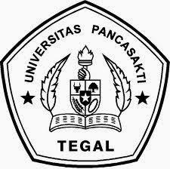
STRATEGI KOMUNIKASI PERSUASIF DIFABEL SLAWI MANDIRI (DSM) DALAM MEMBANGUN KEPERCAYAAN DIRI ORANG YANG PERNAH MENGALAMI KUSTA (OYPMK) DI KABUPATEN TEGAL
SKRIPSI
Diajukan sebagai salah satu syarat dalam rangka penyelesaian Studi Strata 1 (S1) untuk mencapai gelar Sarjana Ilmu Komunikasi di Program Studi Ilmu Komunikasi Fakultas Ilmu Sosial dan Ilmu Politik
Oleh:
Choirunnisa Adinda Prihatini
NPM. 2219500005
PROGRAM STUDI ILMU KOMUNIKASI
FAKULTAS ILMU SOSIAL DAN ILMU POLITIK
UNIVERSITAS PANCASAKTI TEGAL
2023

STRATEGI KOMUNIKASI PERSUASIF DIFABEL SLAWI MANDIRI (DSM) DALAM MEMBANGUN KEPERCAYAAN DIRI ORANG YANG PERNAH MENGALAMI KUSTA (OYPMK) DI KABUPATEN TEGAL
SKRIPSI
Diajukan sebagai salah satu syarat dalam rangka penyelesaian Studi Strata 1 (S1) untuk mencapai gelar Sarjana Ilmu Komunikasi di Program Studi Ilmu Komunikasi Fakultas Ilmu Sosial dan Ilmu Politik
Oleh:
Choirunnisa Adinda Prihatini
NPM. 2219500005
PROGRAM STUDI ILMU KOMUNIKASI
FAKULTAS ILMU SOSIAL DAN ILMU POLITIK
UNIVERSITAS PANCASAKTI TEGAL
2023
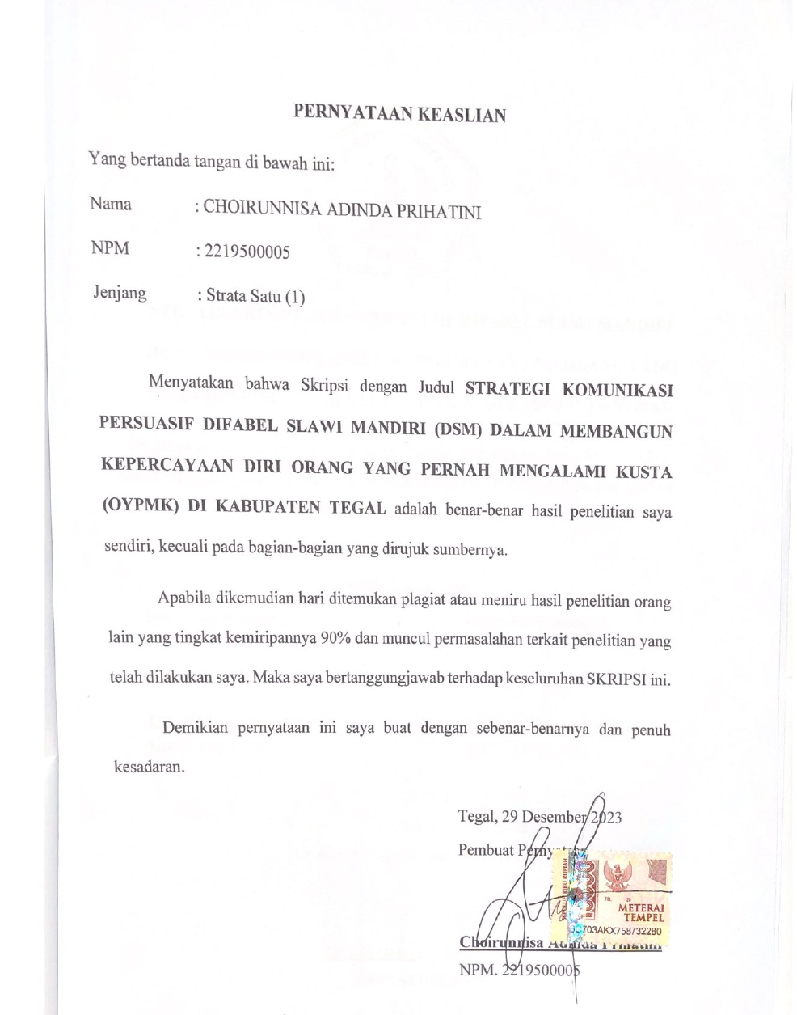

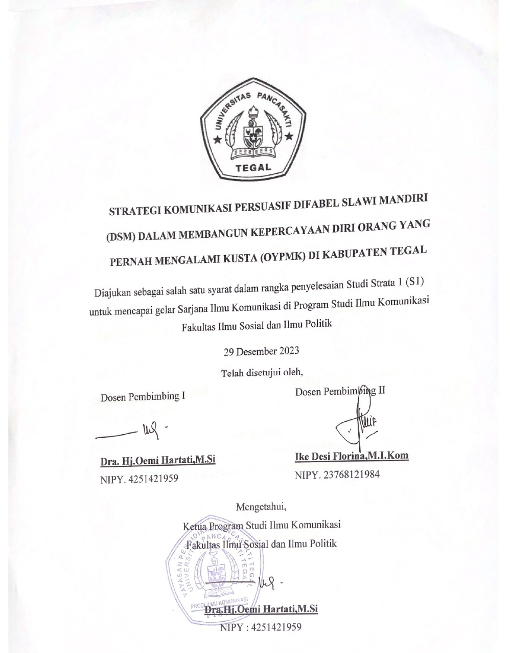
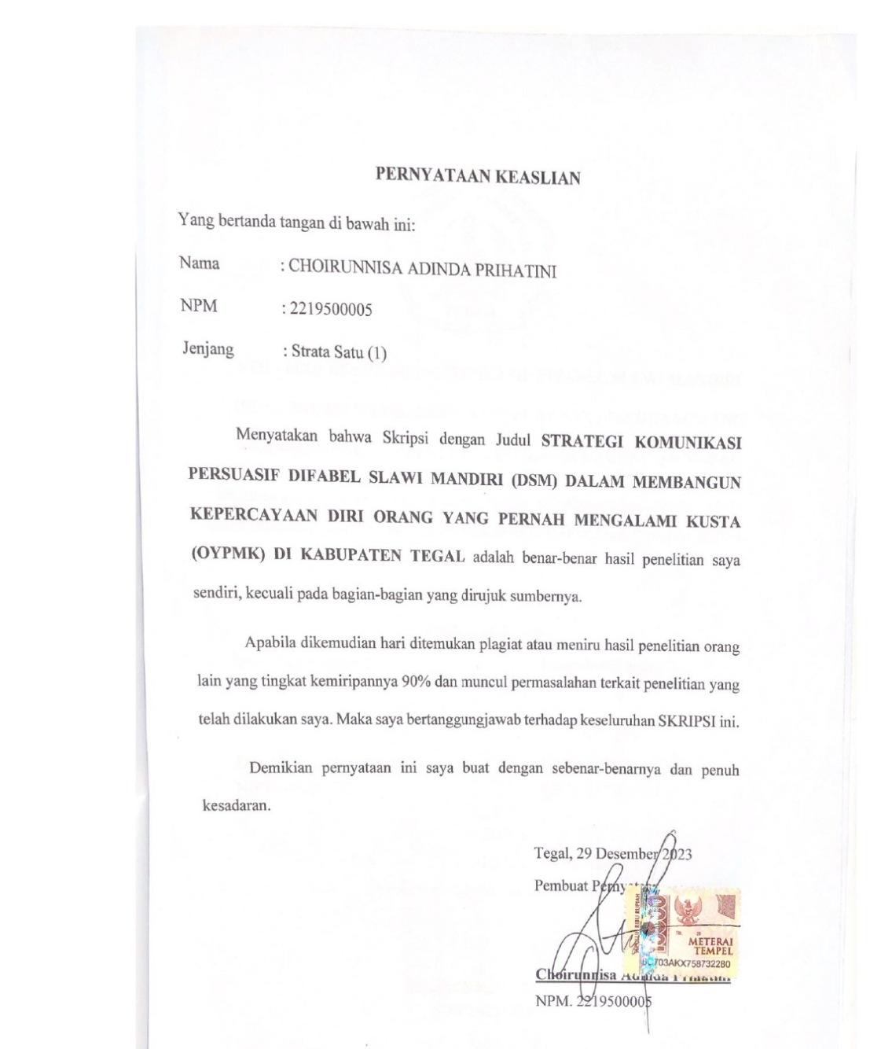

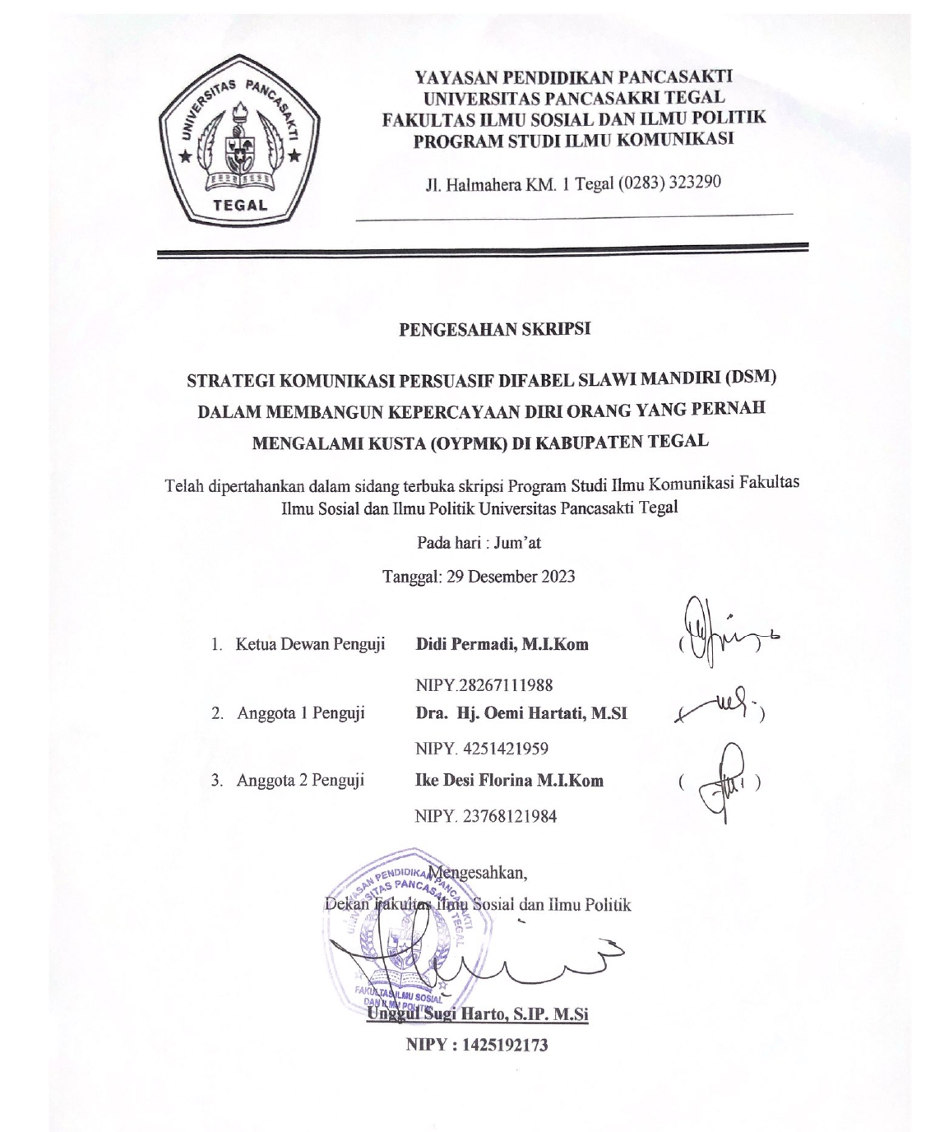

PERSEMBAHAN
Dengan mengucap rasa syukur yang mendalam atas keberhasilan penulis menyelesaikan skripsi ini, penulis mempersembahkannya kepada :
- Allah SWT yang selalu memberikan kemudahan kepada penulis dalam pengerjaan skripsi ini.
- Orang tua tersayang, Ibu Chodijah dan Almarhum Ayah Usman Domiri
- Kakak tersayang, Yuniarti Pramestika
- Choirunnisa Adinda Prihatini (diri sendiri), terimakasih telah bertahan dan tidak menyerah
- Keluarga yang mendukung baik materil dan moril
- Teman-teman Ilmu Komunikasi angkatan tahun 2019
- Pengangguran Banyak Gaya (Eka, Novi, Chiisai, Fiqih)

MOTTO
“When you study, when you do something, you should separate things. Say “I should study now” and press the imaginary button, than you only study. And when you play, just play. If you do if for a long time, you’ll have have it in your mind”
(Huang Renjun-NCT)

“Everyone has strengths anda they shine in different ways. Everyone is special”
(Lee Jeno-NCT)

“This time you can face the rain, next time you can beat the pain, no more tears will come again, smiling, laughing, to the end” NCT-Beautiful

ABSTRAK
Choirunnisa Adinda Prihatini. 2219500005. STRATEGI KOMUNIKASI PERSUASIF DIFABEL SLAWI MANDIRI (DSM) DALAM MEMBANGUN KEPERCAYAAN DIRI ORANG YANG PERNAH MENGALAMI KUSTA (OYPMK) DI KABUPATEN TEGAL. SKRIPSI. Dosen Pembimbing I: Ike Desi Florina, M.I.Kom. Dosen Pembimbing II: Dra. Hj. Oemi Hartati, M.Si. Program Studi Ilmu Komunikasi. Fakultas Ilmu Sosial dan Ilmu Politik. Universitas Pancasakti Tegal.
Kasus kusta di Provinsi Jawa Tengah pada tahun 2022 mencapai 2.263 kasus kusta, dengan Kabupaten Tegal menempati peringkat kedua dengan total 12% dari total kasus. Stigma yang masih melekat pada orang yang pernah mengalami kusta (OYPMK) di Kabupaten Tegal berdampak psikologis yang signifikan, menghambat interaksi sosial. Melalui wawancara dengan Difabel Slawi Mandiri (DSM) terungkap strategi mereka, seperti kunjungan ke rumah (home visit), sosialisasi, konseling sebaya bagi orang yang pernah mengalami kusta (OYPMK).
Penelitian ini menggunakan pendekatan kualitatif, menganalisis strategi komunikasi Difabel Slawi Mandiri (DSM) melalui wawancara dan studi kasus. Hasil penelitian ini memperlihatkan tiga strategi: psikodinamika, persuasi sosiokultural, dan the meaning construction. Setiap strategi bertujuan untuk mengubah presepsi masyarakat, memberikan dukungan, dan meningkatkan pemahaman tentang kusta, serta meningkatkan kepercayaan diri orang yang pernah mengalami kusta (OYPMK).
Kesimpulan penelitian menunjukkan strategi komunikasi persuasif Difabel Slawi Mandiri (DSM) dapat dikelompokkan menjadi tiga jenis, yaitu psikodinamika, persuasi sosiokultural, dan the meaning construction. Tujuannya untuk memberikan pemahaman, mendukung perubahan perilaku, dan meningkatkan kepercayaan diri orang yang pernah mengalami kusta (OYPMK), serta mengurangi stigma di masyarakat.
Kata kunci: Kasus kusta, Stigma, OYPMK, Interaksi sosial, Strategi komunikasi, Perubahan perilaku, Kepercayaan diri

ABSTRACT
Choirunnisa Adinda Prihatini. 2219500005. PERSUASIVE COMMUNICATION STRATEGY FOR DIFABEL SLAWI MANDIRI (DSM) IN BUILDING THE SELF-CONFINDENCE OF PEOPLE WHO HAVE EXPERIENCED LEPER (OYPMK) IN TEGAL DISTRICT. SKRIPSI. Advisor I: Ike Desi Florina, M.I.Kom. Advisor II: Dra. Hj. Oemi Hartati, M.Si. Communication Science Study Program. Faculty of Social Science. Pancasakti University Tegal.
Leprosy cases in Central Java Province in 2022 will reach 2,263 leprosy cases, with Tegal Regency ranking second with a total of 12% of the total cases. The stigma that is still attached to people who have had leprosy (OYPMK) in Tegal Regency has a significant psychological impact, hindering social interaction. Through interviews with Difabel Slawi Mandiri (DSM), their strategies were revealed, such as home visits, socialization, peer counseling for people who have experienced leprosy (OYPMK).
This research uses a qualitative approach, analyzing the communication strategies of Disabled Slawi Mandiri (DSM) through interviews and case studies. The results of this research show three strategies: psychodynamics, sociocultural persuasion, and the meaning construction. Each strategy aims to change people's perceptions, provide support, and increase understanding about leprosy, as well as increase the self-confidence of people who have experienced leprosy (OYPMK).
The research conclusion shows that the persuasive communication strategies of Disabled Slawi Mandiri (DSM) can be grouped into three types, namely psychodynamics, sociocultural persuasion, and the meaning construction. All aim to provide understanding, support behavior change, and increase the self-confidence of people who have experienced leprosy (OYPMK), as well as reduce stigma in society.
Keywords: Leprosy cases, Stigma, OYPMK, Social interaction, Communication strategies, Behavior change, Self-confidence

KATA PENGANTAR
Syukur Alhamdulilah penulis panjatkan kehadirat Allah SWT atas berkahNya yang selalu memberikan jalan kepada seluruh umatNya, sehingga penulis dapat menyelesaikan penyusunan skripsi dengan judul “Strategi Komunikasi Persuasif Difabel Slawi Mandiri (DSM) Dalam Membangun Kepercayaan Diri Orang Yang Pernah Mengalami Kusta (OYPMK) Di Kabupaten Tegal” sebagai salah satu syarat dalam rangka penyelesaian Studi Strata 1 (S1) untuk mencapai gelar Sarjana Ilmu Komunikasi di Program Studi Ilmu Komunikasi Fakultas Ilmu Sosial dan Ilmu Politik Universitas Pancasakti Tegal.
Pada kesempatan ini penulis mengucapkan terimakasih sebesar-besarnya atas segala bantuan yang telah diberikan kepada penulis baik secara langsung maupun tidak langsung dalam rangka penyelesaian penyusunan skripsi ini, terutama kepada:
- Prof. Dr. Taufiqullloh, M.Hum. selaku Rektor Universitas Pancasakti Tegal.
- Bapak Unggul Sugiharto, S.IP., M.Si. selaku Dekan Fakultas Ilmu Sosial dan Ilmu Politik Universitas Pancasakti Tegal.
- Ibu Dra. Hj. Oemi Hartati, M.Si, selaku pembimbing I skripsi yang telah membimbing, memberikan masukan dan arahan kepada penulis.
- Ibu Ike Desi Florina, M.I.Kom selaku pembimbing II skripsi yang telah membantu penulis dalam penyelesaian penulisan skripsi.
- Seluruh dosen dan staff Fakultas Ilmu Sosial dan Ilmu Politik yang dengan sabar membagi ilmu pengetahuan kepada penulis.
- Difabel Slawi Mandiri (DSM) yang telah membantu dan mengijinkan peneliti untuk melakukan wawancara dalam proses penyelesaian skripsi.
- Untuk diri sendiri terimakasih sudah bertahan dan sudah menyelesaikan penelitian ini dengan baik.
- Almarhum ayah Usman Domiri, Ibu Chodijah dan Bapak Aenurofik, selaku orang tua penulis yang selalu memberikan semangat dan dukungan serta mengajarkan kesabaran. Kemudian kakak kandung saya tercinta Yuniarti Pramestika Hidayati yang telah membantu penulis untuk terus semangat dalam menulis skripsi ini.
- Keluarga besar Bani Achmad dan H. Khusnan, terutama mas Fauzan Jamaludin yang selalu memberikan motivasi dan petuah yang bermanfaat dan Abah Muchdir membantu biaya penulis selama penulis melakukan studi lanjut.
- Teman-teman Ilmu Komunikasi angkatan 2019 yang telah bersama-sama berjuang dan memeberikan semangat.
- Sahabatku, Pengangguran Banyak Gaya (Eka, Novi, Chiisai, Fiqih) terimakasih sudah membantu dalam banyak hal dan memberi semangat kepada penulis.
- Suport system penulis, member NCT ( NCT DREAM, WAYV, NCT 127, NCT NEW TEAM) dan member SEVENTEEN yang namanya tidak bisa penulis sebutkan satu-persatu, terimakasih telah memberikan semangat dan motivasi lewat karya musik dan konten video yang selalu menghibur dan membuat penulis bangkit untuk menyelesaikan skripsi ini.
Di dalam penyusunan skripsi ini penulis menyadari masih sangat jauh dari sempurna, untuk itu segala kritikan maupun saran yang membangun sangat penulis harapkan. Penulis berharap skripsi ini dapat memberikan manfaat bagi para pembaca.

DAFTAR ISI
HALAMAN JUDUL ii
PERNYATAAN KEASLIAN iii
LEMBAR PERSETUJUAN iv
LEMBAR PENGESAHAN v
PERSEMBAHAN vi
MOTTO vii
ABSTRAK viii
ABSTRACT ix
KATA PENGANTAR x
DAFTAR ISI xiii
DAFTAR TABEL xv
DAFTAR GAMBAR xvi
DAFTAR LAMPIRAN xvii
BAB I PENDAHULUAN 1
I.1 Latar Belakang 1
I.2 Rumusan Masalah 14
I.3 Tujuan Penelitian 14
I.4 Manfaat Penelitian 14
BAB II TINJAUAN PUSTAKA 16
II.1 Penelitian Terdahulu 16
II.2 Kerangka Teori 21
II.2.1 Komunikasi 21
II.2.2 Teori Komunikasi Interpersonal 24
II.2.3 Teori Komunikasi Persuasif 28
II.3 Definisi Konsep 32
II.4 Strategi Komunikasi 32
II.4.1 Kepercayaan Diri 34
II.4.2 Kusta 37
II.5 Alur Pikir 42
BAB III METODE PENELITIAN 43
III.1 Jenis dan Tipe Penelitian 43
III.2 Jenis dan Sumber Data 46
III.3 Informan Penelitian 47
III.4 Teknik Pengumpulan Data 47
III.5 Teknik Analisis Data 49
III.6 Sistematika Penulisan 50
BAB IV DESKRIPSI WILAYAH PENELITIAN 53
IV.1 Letak Geografis 53
IV.2 Kondisi Demografis 58
IV.3 Gambaran Umum Kantor Sekretariat Difabel Slawi Mandiri (DSM) 59
IV.4 Struktur Organisasi Difabel Slawi Mandiri Kabupaten Tegal 61
IV.5 Visi dan Misi Difabel Slawi Mandiri 63
BAB V HASIL PENELITIAN 64
V.1 Informan Kunci dan Informan Utama 64
V.2 Informan Pendukung 79
V.3 Informan warga yang sering berinteraksi dengan OYPMK 99
BAB VI PEMBAHASAN 101
VI.1 Strategi Komunikasi Persuasif 101
VI.1.1 Strategi Psikodinamika 103
VI.1.2 Strategi Persuasi Sosiokultural 106
VI.1.3 Strategi The Meaning Construction 110
BAB VII PENUTUP 116
VII.1 Kesimpulan 116
VII.2 Saran 117
DAFTAR PUSTAKA 119

DAFTAR TABEL
Tabel I.1 Angka Prevalensi dan Angka Penemuan Kasus Baru Kusta (NCDR) Tahun 2011-2021 3
Tabel I.2 Prevalensi Kasus Kusta di Puskesmas Kabupaten Tegal Tahun 2022 4
Tabel I.3 Kasus Baru Kusta Menurut Jenis Kelamin dan Provinsi Tahun 2022 6
Tabel I.4 Indikator dan Capaian Persentase Penderita Kusta yang Menyelesaikan Pengobatan Kusta Tepat Waktu dan Capaian Tahun 2020-2024 7
Tabel II.1 Penelitian Terdahulu 17
Tabel II.2 Tanda Utama Kusta Pada Tipe PB dan MB 37
Tabel II.3 Tingkat Disabilitas Kusta menurut WHO 38
Tabel IV.1 Daftar Kecamatan dan Desa di Kabupaten Tegal 52
Tabel IV.2 Daftar Jumlah Penduduk di Kabupaten Tegal 2023 56
Tabel V.1 Difabel Slawi Mandiri 64
Tabel V.2 Orang Yang Pernah Mengalami Kusta (OYPMK) 79
Tabel V.3 Responden yang sering berinteraksi dengan OYPMK 97

DAFTAR GAMBAR
Gambar II.1 Strategi Komunikasi Persuasif 29
Gambar II.2 Proses Rasional 30
Gambar II.3 Proses Emosional 30
Gambar II.4 Alur Pikir 40
Gambar IV.1 Logo Difabel Slawi Mandiri 57
Gambar IV.2 Struktur Organisasi Difabel Slawi Mandiri (DSM) Kabupaten Tegal 60
Gambar V.1 Word cloud Strategi Psikodinamika 74
Gambar V.2 Word cloud Strategi Persuasi Sosiokultural 75
Gambar V.3 Word cloud Strategi The Meaning Construction 76
Gambar V.4 Word cloud Strategi Psikodinamika 94
Gambar V.5 Word cloud Strategi Persuasi Sosiokultural 95
Gambar V.6 Word cloud Strategi The Meaning Construction 96

PENDAHULUAN

Latar Belakang
Penyakit Hansen atau Kusta merupakan penyakit yang disebabkan oleh Mycobacterium leprae. Penyakit ini ditemukan oleh ilmuwan Norwegia Gerhard Hendrik Armauer Hansen pada tanggal 28 Februari 1873. Penyakit ini adalah penyakit pertama yang dikonfirmasi pada manusia sebagai bakteri patogen, oleh karena itu penyakit ini bukanlah dosa yang disebabkan oleh penyakit genetik atau kutukan, penyakit kusta telah menyerang manusia sejak 300 SM dan dikenal pada peradaban Tiongkok kuno, Mesir kuno, dan India. Tidak dapat dipastikan kapan penyakit kusta dimulai, namun ada kepercayaan bahwa penyakit ini berasal dari Asia Tengah dan kemudian menyebar ke Mesir Eropa, Afrika, dan Amerika. Pemerintah Belanda membangun perkampungan kusta di Sulawesi Selatan pada beberapa Kabupaten sekitar tahun 1936.
Menurut Prof Dr. Muh. Dali Aminuddin, penyakit kusta adalah infeksi Granulomatosa menahun yang disebabkan oleh organisme intraseluler obligat M.Leprae. Kuman ini pertama kali menyerang susunan saraf tepi, lalu masuk ke kulit, mukosa, saluran napas, sistem retikuloendotelial, mata otot, tulang, dan testis (Dali Aminuddin,2019:11).
Bakteri Mycobacterium Leprae tumbuh lambat dan tidak mudah menyebar sehingga orang yang terkena kusta tetap dapat bekerja dan memiliki kehidupan aktif selama mereka rajin melakukan pengobatan. Bakteri ini menular ke manusia melalui kontak secara langsung dengan penderita. infeksi dapat terjadi jika penderita yang tertular memiliki lesi (luka), baik luka kecil ataupun luka besar. Penularan juga dapat terjadi melalui kontak kulit yang lama, dekat, dan berulang-ulang, dan penyakit kusta juga dapat ditularkan melalui udara ketika penderita bersin atau batuk, serta penularan melalui gigitan serangga. Penyakit kusta dapat disembuhkan dengan menjalankan pengobatan sedini mungkin. Namun jika setelah perawatan penderita tidak meminum obat secara teratur, bakteri atau kuman kusta yang sudah ada di dalam tubuh akan berkembang biak sehingga merusak saraf penderita yang pada akhirnya dapat menyebabkan kecacatan (Widoyono,2005).
Menurut p2p.kemenkes.go.id menurut data terbaru oleh WHO pada tahun 2020, Indonesia merupakan penyumbang kasus baru kusta terbesar ketiga di dunia, yaitu sekitar 8% dari total global. Angka ini menurun dibanding dengan penemuan kasus penyakit kusta dalam beberapa tahun belakangan, dimana berkisar 16.000-18.000 kasus baru per tahun. Berdasarkan data yang dikumpulkan Kementerian Kesehatan pada tanggal 24 Januari 2022 total kasus kusta terdaftar sebanyak 13.487 kasus, dengan 7.146 kasus baru ditemukan. Angka ini meningkat dari angka 0,5 per 10.000 penduduk pada tahun sebelumnya.
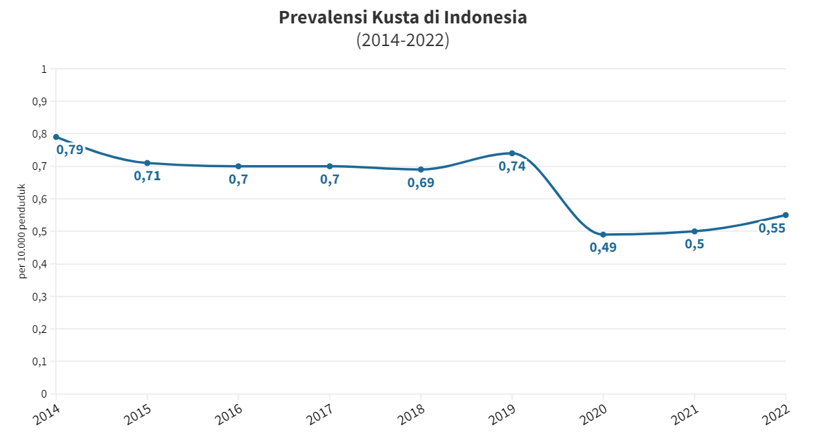
Tabel I.1 Angka Prevalensi dan Angka Penemuan Kasus Baru Kusta (NCDR) Tahun 2011-2021

Sumber: Ditjen P2P, Kemenkes RI, 2022
Provinsi Jawa Tengah penemuan kasus kusta yang tercatat oleh Dinas Kesehatan Jawa Tengah pada tahun 2022 ditemukan kasus kusta sebanyak 2.263 dimana pada Kabupaten Tegal menempati urutan ke dua dengan penemuan kasus kusta sebanyak 12 persen, Kabupaten Tegal sendiri masuk pada peringkat kedua terbanyak kasus kusta setelah Brebes sementara itu Blora masuk kedalam peringkat tiga terbanyak kasus kusta.
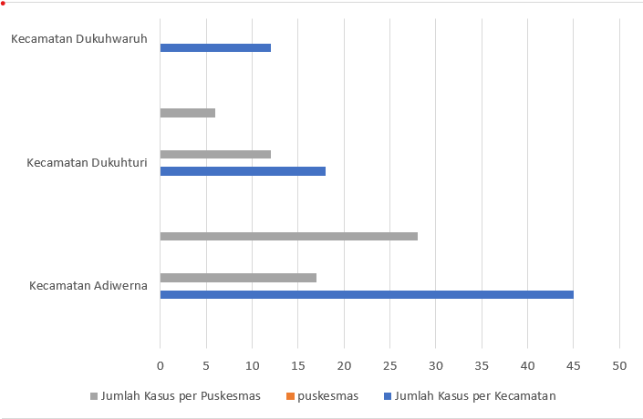
Tabel I.2 Prevalensi Kasus Kusta di Puskesmas Kabupaten Tegal Tahun 2022

Sumber : panturapost.com 2023
Menurut laporan Dinas Kesehatan Kabupaten Tegal tahun 2023, menunjukkan bahwa dua puskesmas di Kecamatan Adiwerna mencatat jumlah kasus kusta tertinggi, dengan 45 kasus di puskesmas Adiwerna dan 28 kasus di puskesmas Pagiyanten. Selanjutnya, Kecamatan Dukuhturi memiliki 18 kasus, dengan 12 kasus di puskesmas Dukuhturi dan 6 kasus di puskesmas Kupu, dan Kecamatan Dukuhwaruh memiliki 12 kasus kusta.
WHO mengklasifikasikan penyakit kusta menjadi dua jenis yaitu kusta kering (paucibacillary) dan kusta basah (multibacillary). Kusta kering ditandai dengan bercak putih dan mati rasa mirip panu, namun infeksi tidak terjadi meski pada kusta kering. Sedangkan kusta basah ditandai dengan bercak putih kemerahan yang menyebar ke seluruh kulit dari tubuh penderita, dan kusta basah sangat mudah menular. Data yang ditemukan peneliti berasal dari Dirjen Pencegahan dan Pengendalian Penyakit, Kemenkes RI,2022.

Tabel I.3 Kasus Baru Kusta Menurut Jenis Kelamin dan Provinsi Tahun 2022

Sumber: Dirjen Pencegahan dan Pengendalian Penyakit, Kemenkes RI,2022
Berdasarkan tabel diatas, dapat dilihat pada tahun 2022 provinsi Jawa Tengah dengan jumlah penduduk kurang lebih 34.917.040 telah ditemukan kasus kusta terbaru sebanyak 1,84 per 10.000 penduduk dengan jumlah kusta kering pada laki-laki dan perempuan sebanyak 72 orang serta jumlah kusta basah pada laki-laki dan perempuan sebanyak 570 orang.
Perhatian Pemerintah terhadap kusta dalam beberapa waktu lampau cukup konsen dapat dibuktikan dengan adanya rumah sakit khusus kusta yang ada di beberapa Provinsi di Indonesia salah satunya terdapat di Provinsi Jawa Tengah, namun dengan pemahaman masyarakat serta keluarga yang sadar mengenai kusta mereka semakin menjaga diri dan penyebaran penyakit kusta pun semakin menurun.
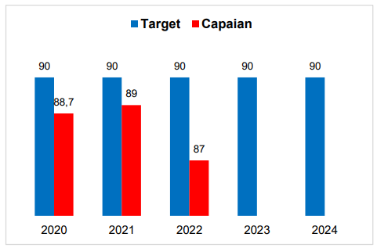
Tabel I.4 Indikator dan Capaian Persentase Penderita Kusta yang Menyelesaikan Pengobatan Kusta Tepat Waktu dan Capaian Tahun 2020-2024
Sumber: Laporan Kinerja 2022

Grafik di atas menunjukkan peningkatan dan penurunan presentase penderita kusta yang telah menyelesaikan pengobatan dari tahun 2020 hingga 2022. Pada tahun 2020, presentase tersebut mencapai 88,7%, sedangkan pada tahun 2021 terjadi peningkatan yang signifikan sebesar 89%, dan pada tahun 2022 terjadi penurunan sebesar 87%.
Menurut mayapadahospital.com, gejala awal kusta yang dapat oleh penderita termasuk mati rasa di kulit, kesemutan pada anggota badan, munculnya lesi berwarna lebih terang dan pucat, benjolan kemerahan di kulit, luka yang muncul tetapi tidak terasa sakit, kulit tidak berkeringat, pembesaran saraf di siku dan lutut, otot kaki dan tangan melemah, kehilangan alis dan bulu mata, mimisan atau kehilangan tulang hidung.
Penyakit kusta berisiko menyebabkan kecacatan yang mengakibatkan penderita kusta berisiko mengalami diskriminasi yang berdampak pada kondisi psikologisnya. Orang yang pernah terkena penyakit kusta seringkali dijauhi oleh masyarakat karena dianggap sebagai orang yang tidak dapat dipercaya dan berpotensi menyebarkan penyakit, hal ini yang menyebabkan banyaknya dari mereka sulit untuk berinteraksi dengan orang lain serta kehilangan rasa percaya dirinya.
Orang yang telah sembuh dari penyakit kusta disebut Orang Yang Pernah Mengalami Kusta (OYPMK). Mereka disebut sebagai OYPMK oleh pihak rumah sakit kusta. Menurut Peraturan Menteri Kesehatan Republik Indonesia Nomor 11 Tahun 2019 Tentang Kusta, pada Pasal 15 menyatakan bahwa penderita kusta yang telah dinyatakan menyelesaikan pengobatan harus tetap diawasi oleh petugas Puskesmas untuk mencegah reaksi kusta yang dapat menyebabkan disabilitas. Mereka yang mengalami kusta disebut sebagai difabel kusta. Kondisi tipe MB ini sangat menular jika tidak segera mendapatkan pengobatan. Dengan kondisi tempat tinggal yang padat dan media penyebaran yang cukup cepat, penyebaran kepada orang lain sangat mudah, salah satu contohnya adalah kondisi rumah yang kumuh di mana cahaya matahari tidak dapat masuk kedalam ruangan (Arif dan Sesya, 2019:21).
Berdasarkan wawancara dengan ketua Difabel Slawi Mandiri (DSM), Khambali, menjelaskan bahwa Difabel Slawi Mandiri (DSM) merupakan program pemberdayaan bagi rekan-rekan penyandang disabilitas di Kabupaten Tegal dimana para pengurusnya bukan hanya dari satu ragam disabilitas akan tetapi mencakup beberapa ragam disabilitas yang salah satunya adalah Orang Yang Pernah Mengalami Kusta (OYPMK) juga turut andil dalam kepengurusan.
Diskriminasi dan Stigma di Kabupaten Tegal secara masif masih ada di masyaratkat. Hal ini menjadi hambatan bagi disabilitas untuk mengaktualisasikan dirinya. Kondisi disabilitas yang dialami dapat disebabkan karena bawaan dari lahir dan kecelakaan kerja maupun laka lantas (Sesyadkk, 2023:485). Difabel yang mengalami disabilitas sejak lahir dengan penerimaan dan dukungan keluarga yang baik akan membawa difabel menjadi pribadi yang utuh. Di Kabupaten Tegal sendiri ternyata masih banyak stigma masyarakat terhadap OYPMK seperti sulit diterimanya teman-teman penyintas pada pergaulan di masyarakat serta pada sektor pekerjaan banyak diantara mereka dikeluarkan dari pekerjaannya. Perlakuan tersebut membuat penyintas kusta tersebut merasa terdiskriminasi sehingga kondisi tersebut berdampak secara psikis serta membuat stigmatisasi diri pada orang yang pernah mengalami kusta (OYPMK) semakin kuat. Namun ternyata masih banyak OYPMK yang menstigmatisasi dirinya sendiri sehingga tingkat kepercayaan diri untuk bersosialisasi masih rendah.
Berdasarkan wawancara antara peneliti dengan Ketua Difabel Slawi Mandiri (DSM) Khambali, mereka mengatakan bahwa untuk berkomunikasi kepada masyarakat guna menyampaikan dan memberikan motivasi kepada orang yang pernah mengalami kusta (OYPMK) serta melakukan konseling sebaya dan pendekatan-pendekatan dengan berbagai cerita serta mengajak pengurus yang sesama penyintas untuk memberikan motivasi perlu dilakukannya home visit serta sosialisasi kepada penyintas atau pasien untuk memberikan perspektif positif.
Komunikasi menjadi sebuah peran penting dalam penyampaian suatu informasi atau pesan yang dilakukan dalam kehidupan bermasyarakat. Salah satu bentuk komunikasi yang paling mendasar adalah komunikasi persuasif. Komunikasi persuasif merupakan upaya untuk mengubah sikap, keyakinan, atau perilaku audiens guna mencapai suatu tujuan. Komunikasi persuasif organisasi bertujuan untuk mendapatkan dukungan untuk aktivitas tertentu dengan menjual ide kepada orang lain dan menyarankan cara kerja yang lebih efisien.
Kepercayaan diri merupakan keyakinan dan kemampuan diri seseorang guna menghadapi tantangan, mengatasi rintangan, dan mencapai tujuan yang diinginkan. Rasa kepercayaan diri seseorang seharusnya berada pada kategori yang sangat tinggi. Self-confidence juga dikenal sebagai kepercayaan diri, adalah suatu sikap atau perasaan yakin terhadap kemampuan diri sendiri sehingga orang yang bersangkutan tidak terlalu cemas tehadap tindakan apapun, bebas melakukan apa yang mereka inginkan, dan bertanggung jawab atas semua tindakan yang mereka lakukan (Lauster, 2012: 12-14).
Kemudian banyaknya faktor yang mempengaruhi rendahnya rasa kepercayaan diri pada OYPMK yaitu, stigma sosial yang didapat (masyarakat, teman, serta keluarga mereka sendiri), perubahan fisik yang didapat OYPMK mempengaruhi prestasi diri dan membuat kurangnya rasa kepercayaan diri, kekhawatiran tentang penilaian orang lain terhadap diri mereka, kurangnya dukungan sosial. Melihat adanya fenomena di atas maka perlu dibutuhkan suatu strategi komunikasi persuasif yang harus dilakukan oleh Difabel Slawi Mandiri (DSM) dalam menyebarluaskan pesan kepada masyarakat. Komunikasi yang dilakukan oleh DSM adalah dengan menyebarluaskan pesan kepada masyarakat dengan cara home visit dan sosialisasi.
Komunikasi persuasif merupakan komunikasi yang bertujuan untuk mempengaruhi, meyakinkan atau mengubah sikap atau perilaku seseorang. Dimana komunikasi persuasif bertujuan meyakinkan audiens untuk dapat menerima ide, pendapat, atau tindakan tertentu yang diusulkan oleh komunikator. Komunikasi persuasif adalah proses mempengaruhi sikap, kepercayaan, dan perilaku orang dengan menggunakan manipulasi psikologis sehingga orang tersebut bertindak seperti atas kehendaknya sendiri (Rakhmat, 2010:102).
Setelah penyuluhan, proses komunikasi persuasi terjadi, mengetahui, memahami, meminati, dan menerapkan dalam kehidupan bermasyarakat. Penyuluhan harus dilakukan dengan baik dan efektif agar hasilnya baik. Komunikasi efektif berarti bahwa informasi diterima dengan baik oleh masyarakat dan komunikator dapat menentukan strategi komunikasi apa yang akan digunakan selanjutnya.
Komunikasi persuasif dapat terkait dengan komunikasi interpersonal dalam berbagai cara. Pertama, komunikasi persuasif sering terjadi dalam konteks hubungan antar pribadi. Dalam hal ini individu menggunakan strategi persuasif untuk mempengaruhi satu sama lain dalam rangka mencapai tujuan satu sama lain. Kedua, komunikasi dalam konteks interpersonal juga dapat melibatkan prinsip-prinsip psikologi komunikasi. Sebab dalam psikologi komunikasi mempelajari bagaimana seseorang memproses, memahami, serta merespon pesan komunikasi. Dalam hal ini, pengetahuan mengenai psikologi komunikasi dapat membantu pengirim pesan untuk memahami audiens mereka, mengidentifikasi argumen yang efektif, memahami faktor-faktor yang mempengaruhi persuasi, dan menggunakan teknik komunikasi yang sesuai untuk mencapai tujuan bersama. Dengan menggabungkan komunikasi persuasif, komunikasi interpersonal dan psikologi komunikasi, individu dapat memperoleh pemahaman yang lebih baik mengenai bagaimana mempengaruhi orang lain secara efektif dalam interaksi antarpribadi.
Strategi komunikasi DSM dalam membangun kepercayaan diri OYPMK dapat melalui penyebaran informasi mengenai kusta melalui home visit dan sosialisasi kepada penderita kusta. Dengan adanya kegiatan ini diharapkan dapat memberikan informasi yang benar serta dapat menghilangkan kesalahpahaman yang melekat pada kusta dan membuat orang lain merasa lebih nyaman berinteraksi dengan OYPMK serta menyadarkan masyarakat tentang kusta dan mempromosikan sikap yang ramah dan penerimaan terhadap OYPMK.
Penelitian yang berjudul “Strategi Komunikasi Persuasif Penyandang Disabilitas Tuna Grahita Dalam Meningkatkan Kemampuan Interaksi Sosial (SLB RACHMAN LUBUK ALUNG)” yang diteliti oleh Syaiful Ardi dan Indah Vionel akan menjadi acuan dalam penelitian ini karena penelitian keduanya sama-sama ingin mengkaji lebih dalam bagaimana strategi komunikasi persuasif dalam meningkatkan kemampuan interaksi sosial. Hasil dari penelitian ini menunjukkan bahwa guru menggunakan strategi komunikasi persuasif untuk meningkatkan kemampuan interaksi sosial anak tunagrahita melalui tiga langkah utama yaitu, perencanaan, pelaksanaan, dan evaluasi. Tahap perencanaan bertujuan untuk menetapkan tujuan strategi komunikasi persuasif di SLB Nur Rachman, termasuk faktor-faktor seperti mengidentifikasi target, merumuskan pesan, menentukan metode, dan memilih media komunikasi. Tahapan pelaksanaan melibatkan penggunaan model komunikasi AIDDA dalam menyampaikan pesan persuasif di SLB Nur Rachman, yang terdiri dari lima tahapan yaitu, perhatian, minat, hasrat, keputusan, dan tindakan. Tahap evaluasi bertujuan untuk menilai strategi komunikasi persuasif dan mencari tahu apakah terjadi perubahan sosial selama proses komunikasi persuasif tersebut.
Tujuan dari penelitian sebelumnya di atas adalah untuk mengetahui strategi komunikasi persuasif yang digunakan DSM utuk menyebarkan informasi tentang penyakit kusta di Kabupaten Tegal. Perlu diingat bahwa strategi komunikasi persuasif sangat penting untuk menyebarkan informasi selama home visit atau sosialisasi. Kemudian akan dilihat apakah pendekatan komunikasi persuasif DSM telah tepat sasaran untuk menyampaikan informasi tentang penyakit kusta kepada masyarakat dan apa saja hambatan dalam proses penyampaian informasi. Hasil penelitian ini dapat digunakan sebagai tolak ukur bagi DSM untuk melakukan kegiatan yang berkaitan dengan kusta pada kegiatan selanjutnya. Pada penelitian ini diberi judul “ Strategi Komunikasi Persuasif Difabel Slawi Mandiri (DSM) Dalam Membangun Kepercayaan Diri Orang Yang Pernah Mengalami Kusta (OYPMK) Di Kabupaten Tegal” berdasarkan latar belakang yang diberikan.

Rumusan Masalah
Berdasarkan latar belakang di atas, maka permasalahan yang diajukan dalam penelitian ini adalah, bagaimana penggunaan Strategi Komunikasi Persuasif Difabel Slawi Mandiri (DSM) dalam membangun kepercayaan diri orang yang pernah mengalami kusta (OYPMK) di Kabupaten Tegal?

Tujuan Penelitian
Tujuan dari penelitian ini adalah untuk mengetahui Strategi Komunikasi Persuasif Difabel Slawi Mandiri (DSM) dalam membangun kepercayaan diri orang yang pernah mengalami kusta (OYPMK) khususnya di Kabupaten Tegal.Tujuan kedua adalah memberikan gambaran kepada anggota DSM sehingga mereka dapat lebih meningkatkan kinerjanya agar dalam menangani penyakit kusta dengan lebih akurat dan komprehensif.

Manfaat Penelitian
- Manfaat teoritis
Memberikan informasi tentang Strategi Komunikasi Difabel Slawi Mandiri (DSM) dan metode untuk meningkatkan rasa percaya diri pada orang yang pernah mengalami kusta (OYPMK). Dari penelitian ini juga dapat digunakan untuk membantu anggota DSM menilai apakah strategi yang digunakan sudah dapat diterima dengan baik dan sesuai atau belum. Secara teoritis ada kemungkinan bahwa penelitian ini akan memperluas pemahaman kita tentang penyakit kusta dan bagaimana mencegahnya dan menularkannya.
- Manfaat Praktis.
Penelitian ini bertujuan untuk memberikan informasi kepada masyarakat umum tentang penyakit kusta dan perencanaannya karena fenomena ini erat kaitannya dengan kehidupan masyarakat dan sosial. Selain itu, penelitian ini bertujuan untuk memberikan informasi kepada siapapun yang ingin memahami penelitian ini.

BAB II
TINJAUAN PUSTAKA
Tinjauan pustaka digunakan sebagai pengumpulan serta analisis informasi dari sumber yang relevan dengan topik penelitian tertentu yang berfungsi sebagai pemahaman yang lebih baik mengenai topik yang sedang dipelajari serta mengevaluasi penelitian terdahulu yang dilakukan dengan topik yang sama.

II.1 Penelitian Terdahulu
Penelitian terdahulu merupakan analisis singkat dengan mengacu pada penelitian terdahulu berkaitan dengan objek atau pokok permasalahan yang berhubungan erat dengan penelitian yang akan dilakukan:
- Syaiful Ardi dan Indah Vionel .(2022) Judul : “Strategi Komunikasi Komunikasi Persuasif Penyandang Disabilitas Tunagrahita Dalam Meningkatkan Kemampuan Interaksi Sosial (SLB Nur Rachman Lubuk Alung)”. Jurnal 2022, Fakultas Ilmu Sosial dan Ilmu Politik, Universitas Elsakti, Padang.
Hasil penelitian ini menunjukkan bahwa teknik komunikasi persuasif yang digunakan guru pada anak tunagrahita berkontribusi pada peningkatan keterampilan interaksi sosial dalam tiga tahap yaitu, perencanaan, pelaksanaan, dan evaluasi. Untuk memastikan bahwa komunikasi persuasif berhasil mencapai tujuan, tahap pertama adalah perencanaan, identifikasi target, persiapan pesan, metode pengambilan keputusan, dan pemilihan media adalah semua elemen yang dipertimbangkan dalam rencana strategi komunikasi ini untuk menetapkan tujuan. Yang kedua adalah penerapan komunikasi persuasif di SLB Nur Rachman, ini dilakukan dengan menggunakan model tahapan komunikasi AIDDA, yang terdiri dari lima langkah yaitu perhatian, minat, hasrat, keputusan, dan tindakan. Yang ketiga adalah mengevaluasi metode komunikasi persuasif dan melihat apakah proses persuasi menyebabkan perubahan sosial.
- Vivi Pristian Cahyanti dan Mutiah (2019). Judul : “Komunikasi Efektif Petugas UPT Rehabilitasi Sosial Bina Lara Kronis Tuban Dalam Membangun Kepercayaan Diri Orang Yang Pernah Mengalami Kusta (OYPMK)”. Skripsi S1 tahun 2019, Program Studi Ilmu Komunikasi, Jurusan Ilmu Sosial, Fakultas Ilmu Sosial dan Hukum, Universitas Negeri Surabaya.
Hasil dari penelitian ini menunjukkan bahwa karyawan UPT Rehabilitas Sosial Bina Lara Kronis Tuban memiliki kualitas komunikasi personal yang sangat baik. Ini memungkinkan komunikasi untuk mencapai tujuan dan meningkatkan rasa percaya diri. Keterusterangan, empati, kolaborasi, sikap positif, dan kesetaraan adalah ciri-ciri komunikasi yang efektif. Kejujuran dan kontak dekat menunjukkan keterbukaan. Petugas yang melihat perubahan perilaku klien menunjukkan empati. Ada motivasi agama dan sosial yang menunjukkan sikap suportif, sikap positif ditunjukkan dengan petugas yang selalu berusaha menciptakan suasana yang menyenangkan dan nyaman serta kesetaraan yang ditunjukkan dengan porsi pendapat yang setara antara petugas dan klien.
- Muhammad Najmuddin (2022), JUDUL : “STIGMA TERHADAP PENYAKIT KUSTA: TINJAUAN KOMUNIKASI ANTARPRIBADI”., Program Studi Dakwah dan Komunikasi, Institut Agama Islam Negeri Palu.
Hasil dari penelitian menunjukkan bahwa fungsi sosial penderita kusta lebih baik dengan dukungan keluarga. Di mana presepsi diri penderita kusta dipengaruhi oleh presepsi masyarakat, yang takut tertular ketika melihat kecacatan yang disebabkan oleh penyakit kusta. Selanjutnya, ditemukan bahwa pernikahan dengan anggota keluarga penderita kusta menunjukkan sikap negatif terhadap kehadiran penderita kusta.

Tabel II.1 Penelitian Terdahulu
No | Nama Peneliti | Jenis Karya/Judul | Tahun Penelitian | Metode Penelitian | Tujuan Penelitian | Perbedaan
1 | Syaiful Ardi dan Indah Vionel | Jurnal, Strategi Komunikasi Persuasif Penyandang Disabilitas Tunagrahita Dalam Meningkatkan Kemampuan Interaksi Sosial (SLB Nur Rachman Lubuk Alung) | 2022 | Deskriptif Kualitatif | Mengetahui strategi komunikasi persuasif yang digunakan untuk meningkatkan kemampuan interaksi sosial anak disabilitas tunagrahita | Perbedaan jurnal ini adalah obyek yang diteliti namun teorinya relevan dengan penelitian.
2 | Vivi Pristian Cahyanti dan Mutiah | Skripsi S1, Komunikasi Efektif Petugas UPT Rehabilitasi Sosial Bina Lara Kronis Tuban Dalam Membangun Kepercayaan diri Orang Yang Pernah Mengalami Kusta | 2019 | Kualitatif | mengkaji dan menganalisis bagaimana komunikasi interpersonal petugas rehabilitasi dalam memperkuat rasa percaya diri orang yang pernah mengalami kusta (OYPMK) | Jurnal ini memiliki tema objek yang sama dengan peneliti namun memiliki subjek penelitian yang berbeda
3 | Muhammad Najmuddin | Jurnal, Strategi Terhadap Penyakit Kusta : Tinjauan Komunikasi Antar Pribadi | 2022 | Pendekatan Kualitatif | Untuk memahami representasi sosial kusta dalam tinjauan komunikasi antarpribadi | Memiliki tema objek penelitian yang sama dengan peneliti namun dengan subjek yang berbeda

II.2 Kerangka Teori
landasan teori merupakan suatu model konseptual yang digunakan untuk menjelaskan, memahami, dan mengorganisasikan pemahaman kita tentang suatu fenomena tertentu yang mendasari penelitian atau analisis dalam suatu bidang.

II.2.1 Komunikasi
Komunikasi merupakan proses pertukaran informasi, ide, atau perasaan antara orang-orang atau entitas yang berbeda. Dimana pada hal ini melibatkan pengiriman pesan dari satu pihak kepada pihak lain ddan pemahaman dari penerima pesan tersebut. Komunikasi dapat terjadi dengan nernagai cara, seperti tulisan, lisan, atau visual atau nonverbal. Tujuan utama dari komunikasi adalah untuk mencapaikan informasi atau gagasan dengan cara yang dapat dipahami oleh orang yang menerimanya, sehingga memungkinkan pertukaran ide, koordinasi tindakan, atau pemahaman yang lebih baik antara individu atau kelompok.
Komunikasi adalah proses pertukaran informasi antara dua orang atau lebih yang saling memberikan pengertian yang mendalam (Komala,2009:73) dalam berkomunikasi dapat berbentuk verbal maupun non verbal. Komunikasi dapat dikatakan berkaitan dengan manusia dan kehidupan sehari-hari. Dilihat dari bentuk komunikasinya, terlihat ada tiga sistem: komunikasi diri, komunikasi interpersonal, komunikasi kelompok, komunikasi organisasi, dan komunikasi massa. Menurut Andrew E.Sikula (2017: 145) komunikasi adalah proses penyampaian informasi, makna, dan pemahaman dari seseorang, tempat, atau sesuatu ke tempat atau orang lain.
Menurut Onong Uchjana Effendy (1997) fungsi komunikasi adalah untuk mencapai beberapa tujuan guna memenuhi kebutuhan bersama. Secara umum fungsi komunikasi ditujukan untuk:
- Memberikan informasi ( to inform ) memberikan informasi, menyebarluaskan berita kepada masyarakat mengenai segala sesuatu yang terjadi.
- Mendidik ( to educate ) menjadikan sarana pendidikan dimana manusia dapat menyampaikan ide dan pikirannya kepada orang lain agar masyarakat dapat belajar dan tercipta masyarakat yang maju.
- Pengaruh ( to influence ) memberikan informasi kepada masyarakat guna mempengaruhi setiap individu.
- Menghibur ( to entertain ) komunikasi berguna sebagai sarana menyampaikan hiburan serta menghibur orang lain.
Menurut Harold D. Lasswell (Cangara, 2015:67) fungsi komunikasi adalah sebagai berikut :
- Manusia dapat mengendalikan lingkungan. mereka dapat mengetahui peluang yang ada untuk mengeksploitasi, melindungi, dan menghindari hal-hal yang dapat membahayakan lingkungan, dan mereka dapat berkomunikasi tentang peristiwa dan kejadian.
- Menyesuaikan diri dengan lingkungannya. Kelangsungan hidup suatu masyarakat bergantung pada kemampuan mereka untuk beradaptasi dengan tempat tinggal yang nyaman.
- Mengubah warisan. Semua orang harus bertukar nilai, perilaku, dan peran jika masyarakat ingin bertahan.
Dalam berkomunikasi terdapat 6 komponen penting antara lain:
- Komunikator, Komunikator adalah orang yang menyampaikan pesan atau tujuan kepada komunikan (penerima pesan).
- Komunikan, Komunikan adalah orang yang menerima pesan dari komunikator.
- Pesan, Pesan adalah isi dari informasi yang akan disampaikan, biasanya dalam bentuk maksud dan tujuan.
- Media, Media adalah sarana atau alat untuk menyampaikan pesan dalam berkomunikasi.
- Feedback, Feedback adalah tanggapan dari komunikan.
- Effect, Effect adalah pengaruh yang terjadi pada komunikan setelah menerima pesan.
Komponen menurut Onong Uchjana Effendy, meliputi 5 (lima) komponen yaitu:
- Communicator (Pembawa pesan)
- Message (Pesan atau berita)
- Channel (Media atau sarana)
- Communicate (Penerima berita)
- Effect (efek).
Teori komunikasi terdapat berbagai macam bentuk, diantaranya:
- Teori Komunikasi Persuasif. Teori ini membahas mengenai bagaimana penggunaan strategi komunikasi untuk meyakinkan, mempengaruhi, mengubah, atau mengubah sikap atau pendapat penerima. Teori ini mencakup elemen seperti menggunakan bukti, argumen yang kuat, bahasa yang persuasif, dan pendekatan emosional untuk mencapai hasil yang diinginkan.
- Teori Komunikasi Interpersonal. Teori ini berfokus pada komunikasi langsung antara individu. Strategi komunikasi interpersonal meliputi pendekatan empati, mendengarkan aktif, penggunaan bahasa tubuh yang tepat, dan penggunaan komunikasi verbal yang efektif untuk membangun hubungan yang baik dan memahami satu sama lain.
- Teori Komunikasi Organisasi. Teori ini membahas strategi komunikasi yang digunakan dalam konteks organisasi. Strategi ini mencakup komunikasi internal antara anggota organisasi, komunikasi eksternal dengan pemangku kepentingan, komunikasi yang dilakukan secara hierarkis dalam struktur organisasi, serta penggunaan teknologi komunikasi untuk meningkatkan efisiensi dan produktivitas.

II.2.2 Teori Komunikasi Interpersonal
Teori komunikasi interpersonal adalah sebuah konsep yang mencakup semua hal yang terjadi ketika kita berbicara, mendengarkan, dan berbagi informasi dalam interaksi satu sama lain, dan membantu kita memahami bagaimana kita berinteraksi, berkomunikasi, dan membangun hubungan yang dekat dengan orang lain. Teori ini juga membantu kita memahami bagaimana pesan disampaikan, diterima dan diaplikasikan dalam percakapan sehari-hari.
Teori komunikasi interpersonal merupakan rangka konsep yang digunakan untuk memahami serta menjelaskan interaksi komunikasi antara individu secara langsung. Teori komunikasi interpersonal melibatkan pemahaman mengenai bagaimana suatu pesan dikirim, diterima, serta dapat dipahami dalam konteks hubungan antarpribadi.
Komunikasi interpersonal juga dikenal sebagai komunikasi antar pribadi yang mengacu pada suatu proses kedekatan, keintiman, di mana komunikasi berlangsung dengan tujuan pesan yang disampaikan. Oleh karena itu, komunikasi interpersonal dimulai dengan pendekatan psikologis, yang menciptakan kedekatan dan keakraban (Hanani, 2017:13-14). Menurut Mulyana (2018:6) Komunikasi interpersonal atau antar pribadi adalah komunikasi yang terjadi secara langsung atau tatap muka yang memungkinkan setiap orang yang terlibar melihat reaksi orang lain, baik secara verbal maupun nonverbal.
Berdasarkan pendapat tersebut, komunikasi antarpribadi adalah suatu proses pertukaran informasi, gagasan, dan sikap tertentu antara dua orang atau lebih, dengan tujuan mencapai saling pengertian satu sama lain terhadap masalah yang dibahas, yang berakibat terjadi perubahan tingkah laku pada seseorang.
Agar proses komunikasi interpersonal berlangsung dengan baik, elemen-elemen komunikasi saling bergantung satu sama lain. Menurut Wiryanto komponen komunikasi interpersonal adalah sebagai berikut:
- Pengirim-penerima
- Enconding dan Deconding
- Pesan
- Saluran
- Gangguan
- Umpan balik
- Bidang pengalaman
- Akibat
- Etika
Komunikasi interpersonal sangat penting untuk membangun identitas diri, aktualisasi diri, kelangsungan hidup, mencapai kebahagiaan, menghindari stress dan konflik. Komunikasi interpersonal berpusat pada tujuan tertentu, seperti :
- Pemahaman. Komunikasi interpersonal bertujuan untuk saling memahami dan berbagi informasi dimana individu dapat menyampaikan pesan dengan jelas, memastikan pemahaman yang sama antara pihak-pihak, berbagai pengetahuan serta pandangan.
- Pembangunan hubungan. Melalui komunikasi yang terbuka, jujur, dan empatik, individu dapat memperkuat ikatan serta saling memahami, sehingga dapat tercipta hubungan yang lebih dekat.
- Pemenuhan kebutuhan emosional. Dalam komunikasi yang intim dan saling mendukung, individu dapat berbagi perasaan, memperoleh dukungan emosional,serta merasa didengar dan dipahami.
- Persuasi dan pengaruh. Salah satu tujuan dari komunikasi interpersonal adalah untuk mempengaruhi orang lain dan mempengaruhi pikiran, sikap, dan perilaku mereka. Melalui komunikasi yang persuasif dan argumentasi yang kuat, individu dapat mencoba meyakinkan orang lain, mempengaruhi keputusan, atau mengubah pandangan tentang suatu masalah.
- Pemberian dan penerimaan dukungan. Komunikasi interpersonal dapat digunakan untuk memberikan dan menerima dukungan dukungan antara individu.
- Pencapaian tujuan bersama. Melalui komunikasi yang efektif, kolaborasi, dan kerja sama, individu dapat bekerja sama untuk mencapai tujuan yang diinginkan secara efisien.
Menurut Arni Muhammad (2005:165-167), tujuan komunikasi interpersonal adalah :
- Menemukan diri sendiri
- Menemukan dunia luar
- Membangun dan memelihara hubungan yang bermakna
- Mengubah sikap dan perilaku
Hubungan interpersonal dilandasi oleh empati, sifat positif, dan saling toleransi, dirancang dengan baik apabila memang demikian ditandai dengan sikap percaya. Kesalahan komunikasi terjadi ketika isi pesan dipahami, tetapi koneksi antar komunikator terputus.

II.2.3 Teori Komunikasi Persuasif
Teori komunikasi persuasif membahas bagimana pesan dirancang untuk meyakinkan orang lain. Teori ini mempertimbangkan siapa yang menyampaikan pesan, bagaimana pesan disampaikan, dan faktor-faktor apa yang meningkatkan kemungkinan pesan tersebut diterima oleh orang laim. Teori ini juga membantu kita memahami cara-cara untuk meyakinkan orang lain melalui komunikasi.
Middleton (1980) menyatakan bahwa strategi komunikasi adalah gabungan terbaik dari semua komponen komunikasi dimulai dengan komunikator, pesan, dan saluran yang dikenal sebagai media, sehingga penerima dapat mencapai pengaruh (efek) yang dimaksudkan untuk mencapai tujuan komunikasi yang optimal. Strategi komunikasi persuasif dilakukan guna menangani perencanaan yang memiliki persoalan yang mempengaruhi pendapat, perilaku komunikan atau audiens, serta sikap seseorang untuk mencapai suatu tujuan. Menurut Soemirat dan Suryana (2018) strategi komunikasi persuasif adalah kombinasi dan perencanaan komunikasi. Oleh karena itu, untuk mencapai tujuan yang diinginkan, strategi yang dibuat harus mewakili operasional taktis.
Strategi komunikasi persuasif menurut Melvin L. DeFleur dan Sandra J. Ball-Rokeach, (dalam Soemirat dan Suryana, 2018) menjabarkan:
- Strategi Psikodinamika
Asal kata Psiche: pikiran mencakup emosi, pengalaman kolektif, serta pikiran dan jiwa. Istilah “dinamis” mengacu pada pandangan bahwa individu bersifat dinamis dan tidak statis. Berdasarkan konsep psikodinamika harus berpusat pada faktor emosional dan faktor kognitif . Faktor kognitif mempunyai pengaruh yang besar terhadap perilaku, kondisi, ucapan seseorang, namun kelebihannya adalah faktor biologis (tinggi badan, berat badan, jenis kelamin, ras, dll) sangat tidak mungkin diubah.
Hal yang sangat mungkin untuk mengekspresikan emosi dengan pesan persuasif. Inti dari strategi psikodinamik persuasif dapat menghasilkan pesan-pesan yang kuat untuk mengubah fungsi psikologis suatu individu dalam berbagai cara. Mereka merespon secara terbuka, misalnya dengan mengakomodasi permintaan atau bertindak demi kepentingan pembujuk. Penekanan ini memungkinkan penggunaan media massa untuk mengubah struktur dan mengubah perilaku.
Strategi komunikasi psikodinamika berbicara tentang bagaimana pesan yang kita dapat mempengaruhi emosi atau pikiran bawah sadar orang lain. Strategi ini berfokus pada pemahaman tentang bagaimana pesan yang disampaikan dapat mempengaruhi perasaan, motivasi, atau aspek psikologis yang mungkin tidak langsung disadari oleh orang tersebut. Tujuan dari strategi ini adalah untuk memahami bagaimana komunikasi dapat mempengaruhi emosi, naluri, atau kebutuhan bawah sadar seseorang untuk menyampaikan pesan.
Dalam makalahnya tentang strategi komunikasi persuasif, Firdaus (2016:9) menjelaskan bahwa mekanisme pertahanan individu ketika mereka menerima rangsangan dari luar adalah dengan Repression (penekanan), repression ini berkaitan dengan dorongan hati yang tidak sesuai yang didesak kedalam alam bawah sadar. Regression (kemunduran) adalah kembali ke bentuk perilaku yang sudah pada sebelumnya. Sublimation menggantikan perilaku yang tidak pantas dengan perilaku yang lebih baik. Displacement (penggantian) adalah proses mengalihkan fokus dari emosi ke hal lain. Reaction formation (pembentukan reaksi) bertindak tidak seperti yang diinginkan.
- Strategi Persuasi Sosiokultural
Kekuatan memiliki pengaruh yang kuat pada strategi komunikasi sosiokultural di luar individu. Faktor-faktor yang mempengaruhi perilaku orang yang dibujuk oleh lingkungan, misalnya lingkungan keluarga, lingkungan masyarakat, lingkungan antar teman, dan suatu lingkungan profesi di suatu tempat bekerja. Faktor lingkungan seperti ini dapat diperhatikan pemasar sebelum mempersuasif calon orang yang persuasif. Bisa dikatakan bahwa strategi ini biasanya memungkinkan para pebisnis untuk menerima rekomendasi dari teman dan keluarganya. Dalam situasi serupa, strategi sosiokultural sering digunakan saat mempromosikan produk komersial dengan situasi yang serupa. Faktor lingkungan tentunya sangat membantu dalam mewujudkan perubahan dan diduga mempengaruhi perilaku orang yang akan dibujuk. Akan lebih banyak kedekatan di antara orang-orang kecuali bahwa kepercayaan sudah ada kedekatan antara keluarga, atau teman untuk mengikuti apa yang diinginkan.
Strategi komunikasi persuasif sosiokultural mengacu pada cara kita berkomunikasi untuk meyakinkan orang lain dengan mempertimbangkan budaya, norma, dan nilai-nilai masyarakat, ini berarti bagaimana pesan yang kita sampaikan dapat sesuai dengan kepercayaan, tradisi, atau norma yang ada dalam suatu masyarakat atau kelompok. Oleh karena itu, strategi ini mengajarkan kita untuk berkomunikasi dengan persuasif dengan mempertimbangkan latar belakang.
- Strategi The Meaning Construction
The Meaning Construction atau konstruksi makna dapat mempengaruhi perilaku. Hal ini terjadi melalui pengakuan bahwa hubungan antara pengetahuan dan tindakan dapat diwujudkan semaksimal mungkin. Sederhananya, dapat ditandai dengan “belajar-berbuat” (learn-do), sebagai lawan dari belajar, (learn-feel-do (merasa berbuat) dan belajar beradaptasi. Asumsi dasar strategi persuasi yang membangun makna adalah bahwa pengetahuan dapat mempengaruhi perilaku seseorang. Yang hilang adalah rincian asumsi tentang mengenai predisposisi serta proses internal, seperti perubahan sikap, disonansi kognitif, atau kejadian sosial yang rumit dan penghapusan cultural (Soemirat, dkk, 2014: 8.40)
Dalam komunikasi, strategi the meaning construction mengacu pada cara orang membuat arti dari pesan yang mereka terima. Orang tidak hanya memahami apa yang dikatakan, tetapi mereka juga menggunakan pengalaman pribadi, keyakinan, dan pengetahuan mereka untuk membuat arti dari pesan tersebut. Strategi ini memperhatikan bahwa pemahaman setiap orang tentang pesan yang sama dapat berbeda karena cara mereka membangun arti dari pesan tersebut.
Gambar II.1 Strategi Komunikasi Persuasif
Sumber Melvin L. DeFleur dan Sandra J. Ball-Rokeach, (dalam Soemirat dan Suryana, 2018)
Tujuannya kali ini adalah untuk memberikan informasi persuasif kepada persuader. Dalam strategi ini, objek memanipulasi makna untuk menyampaikan pemahaman yang lebih mudah dipahami dan persuasif kepada orang-orang tanpa mengurangi signifikansi makna itu sendiri. Dalam mengumumkan sesuatu, objek tidak mengiklankan kepada media, melainkan hanya menjelaskan secara langsung dengan menyampaikan pengertiannya, karena sangat efisien dan efektif bagi objek.
Persuasi bisa bersifat rasional atau emosional. Faktor kognitif seseorang dapat dipengaruhi secara rasional. Aspek yang terpengaruh muncul dalam bentuk ide dan konsep, keyakinan terbentuk dalam diri seseorang. Komunikasi adalah kegiatan menyampaikan informasi atau permasalahan kepada pihak lain dengan cara membujuk kegiatan yang bersangkutan, yaitu dengan mempengaruhi sikap emosional persuasi
Gambar II.2 Proses Rasional
Gambar II.3 Proses Emosional

Hasil dari komunikasi persuasif hanya terlihat karena membutuhkan waktu bagi audiens untuk mendengar dan mengevaluasi pesan yang tersampaikan. Namun ada pula yang berpendapat bahwa hasil komunikasi persuasif dapat dicapai setidaknya melalui reaksi khalayak yang menerima pesan tersebut.

II.3 Definisi Konsep
Definisi konsep merupakan suatu abstraksi yang dapat dijelaskan dalam kata-kata agar membantu dalam pemahaman. Pada dasarnya sub bab ini bertujuan untuk memodelkan hubungan konseptual yang akan dijelaskan secara abstrak sehingga lebih mudah memahami hubungan antar konsep tersebut.

II.4 Strategi Komunikasi
Strategi komunikasi adalah suatu rencana yang dirancang secara teratur guna mencapai tujuan komunikasi. Hal ini melibatkan pemilihan cara atau metode yang tepat untuk menyampaikan pesan kepada orang lain. Strategi komunikasi membantu kita memilih pendekatan yang efektif, seperti cara berbicara, memilih kata-kata, atau menggunakan media tertentu untuk mencapai tujuan komunikatif yang diinginkan. Menurut Bussinesdictionary strategi adalah suatu metode yang dipilih untuk mencapai hasil masa depan yang diinginkan, seperti mencapai suatu tujuan atau menyelesaikan suatu permasalahan.
Strategi komunikasi merupakan suatu naskah tertulis yang menjelaskan langkah-langkah terkait komunikasi untuk mencapai tujuan. Ini meliputi tindakan yang perlu dilakukan untuk meraih tujuan, cara untuk mencapainya, target audiens, alat yang digunakan, jangka waktu pencapaian, serta metode evaluasi untuk mengukur hasil program tersebut (Robin Mahal dalam Cangara, 2013:45).
Tujuan strategi komunikasi seperti yang dikelaskan oleh R. Wayne Pace, Brent D. Peterson, dan M. Dallas Burnett dalam bukunya, Techniques for Effective Communication (Effendy, 2013: 32) terdiri dari tiga tujuan utama, yaitu :
- To secure understanding, yaitu memastikan bahwa komunikan memahami pesan yang diterima.
- To establish acceptance, yaitu setelah menerima pesan maka ia harus dibina.
- To motivate action, setelah menerima dan dibina akhirnya kegiatan tersebut dimotivasikan.

II.4.1 Kepercayaan Diri
Keperccayaan diri adalah dasar untuk motivasi, kemandirian, dan kemampuan untuk mencapai tujuan. Kepercayaan diri adalah keyakinan yang dimiliki seseorang terhadap nilai, kemampuan, dan potensinya sendiri, yang juga melibatkan keyakinan yang kuat terhadap apa yang mereka mampu lakukan.
Kepercayaan diri adalah kemampuan untuk meyakinkan diri untuk berfikir positif tentang kemampuan yang dimiliki dalam menilai diri sendiri dan lingkungan. Percaya diri adalah kondisi mental atau psikologis yang memungkinkan seseorang memiliki keyakinan yang kuat untuk melakukan sesuatu (Thantaway, 2014: 12).
Ada banyak faktor yang mempengaruhi rasa percaya diri seseorang, beberapa diantaranya adalah :
- Kondisi fisik, dimana adanya perubahan fisik yang tidak sesuai harapan dan dapat menimbulkan stigma buruk pada diri sendiri.
- Pengalaman hidup, pengalaman hidup juga dapat menyebabkan seseorang merasa tidak aman dan rendah diri, merasa tidak tertarik.
- Lingkungan keluarga, pola asuh merupakan salah satu hal yang paling penting dalam membangun karakter dan rasa percaya diri seseorang.
Menurut Widjaja (2016: 64-67) menyatakan bahwa faktor-faktor yang mempengaruhi rasa percaya diri terdiri dari :
- Faktor Internal
Faktor internal terdiri dari beberapa hal penting. Hal ini mencakup antara lain :

- Konsep diri
Pembentukan rasa percaya diri seseorang dimulai dengan pembentukan konsep diri yang mereka peroleh dalam interaksi sosial
- Harga diri
Harga diri adalah penilaian yang dilakukan terhadap diri sendiri.
- Kondisi fisik
Kondisi fisik mempengaruhi rasa percaya diri, biasanya karena perubahan pada penampilan fisik.
- Pengalaman hidup
Rasa percayaan diri yang rendah adalah hasil dari pengalaman yang mengecewakan dan bias.
- Faktor Eksternal
Faktor eksternal juga terdiri beberapa hal penting didalamnya. Hal-hal yang dimaksud antara lain :
- Pendidikan
Pendidikan mempengaruhi rasa percaya diri seseorang. Orang yang berpendidikan rendah merasa berada di bawah kekuasaan orang yang lebih pintar, sedangkan orang yang berpendidikan tinggi cenderung merasa mandiri dan tidak terlalu bergantung pada orang lain.
- Pekerjaan
Bekerja tidak hanya meningkatkan rasa percaya diri tetapi juga kreativitas dan kemandirian. Kepercayaan diri datang dari pekerjaan sehingga kepuasan dan kebanggan muncul karena mampu meningkatkan keterampilan.
- Lingkungan
Lingkungan yang dimaksud adalah lingkungan keluarga, sekolah, dan masyarakat. Dukungan yang tepat dari lingkungan melalui interaksi yang baik memberikan rasa aman dan kepercayaan diri yang tinggi.
Menurut Kemendikbud (2914:71) Kepercayaan diri seseorang dapat dibentuk dengan melalui beberapa indikator yaitu:
- Menyatakan pendapat atau melakukan suatu tindakan tanpa ragu-ragu.
- Mampu membuat keputusan dengan cepat.
- Tidak mudah putus asa.
- Berani presentasi di depan kelas.
- Tidak canggung dalam bertindak.
- Berani berpendapat, bertanya atau menjawab pertanyaan.

II.4.2 Kusta
Kusta adalah penyakit menular kronis yang disebabkan oleh bakteri Mycobacterium leprae (M. Leprae). Penyakit ini dapat menyerang saraf tepi, kulit, selaput lendir (mulut), saluran pernafasan bagian atas, sistem retikuloendotelial, mata, otot, tulang, dan testis. Penyakit kusta ditemukan pada 28 Februari 1873 oleh ilmuwan dari Norwegia yang bernama Gerhard Henrik Armauer Hansen. Kusta adalah infeksi yang kronik yang disebabkan oleh bakteri yang bernama mycobacterium Leprae yang secara alami terjadi di dalam sel. Saraf perifer sebagai aktivitas afinitas pertama, lalu kulit dan mukosa traktus respiratorius bagian atas, kemudian ke organ lain (Djuanda,2011).
Meskipun asal-usul munculnya kusta tidak dapat diidentifikasi dengan pasti, ada keyakinan bahwa penyakit ini berakar dari Asia Tenggara sebelum menyebar ke wilayah seperti Mesir, Eropa, Afrika, dan Amerika. Bakteri yang menjadi penyebab kusta memiliki jangka waktu inkubasi yang bisa mencapai 2 sampai 5 tahun, atau bahkan lebih dalam beberapa kasus. Penyakit ini dapat menular melalui kontak ke kulit yang berkepanjangan, dekat, dan berulang-ulang. Penyakit ini tidak hanya menular melalui gigitan serangga, tetapi juga melalui udara ketika penderitanya bersin atau batuk. Penularan dapat terjadi jika penderita yang tertular memiliki lesi (luka), baik luka kecil ataupun luka besar. Penyakit kusta dapat disembuhkan dengan menjalankan pengobatan sedini mungkin. Namun jika setelah penanganan awal penderita tidak konsisten meminum obat, maka bakteri atau kuman kusta yang sudah berada didalam tubuh akan berkembang lebih banyak sehingga merusak saraf penderita yang pada akhirnya dapat menyebabkan kecacatan (Widoyono,2005).
Gejala awal kusta yang dapat dirasakan penderitanya adalah mati rasa di kulit, kesemutan pada anggota badan, munculnya lesi pucat berwarna lebih terang, benjolan kemerahan di kulit, munculnya luka tapi tidak terasa sakit, kulit tidak berkeringat, pembesaran saraf yang terjadi di siku dan lutut, otot kaki dan tangan melemah, kehilangan alis dan bulu mata, mimisan atau kehilangan tulang hidung.
Departemen Kesehatan Indonesia mengarah pada WHO guna pengklasifikasian penyakit kusta dengan standar pengklasifikasiannya yaitu:
- Tipe PB (paucibacillary) atau Tipe Kering
- Bercak atau makula dengan warna keputihan.
- Ukurannya besar dan kecil, batas tegas serta terdapat di beberapa tempat di badan ( punggung kaki atau betis, paha, pantat, pinggang, lengan, ketiak, dada, punggung serta pipi).
- Permukaan pada bercak tidak berkeringat. Pada kusta jenis ini jarang sekali menular, namun jika tidak lekas diobati akan menimbulkan kecacatan.
- Tipe MB (multibacillary) atau Tipe Basah
- Berwarna kemerahan.
- Tersebar merata pada seluruh tubuh, kulit tidak kasar, batas makula tidak terlalu jelas.
- Terdapat penebalan pada kulit dengan warna kemerahan, gejala awal terdapat pada cuping telinga dan wajah.
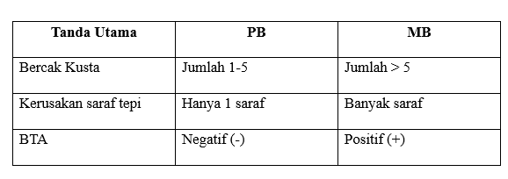
Tabel II.2 Tanda Utama Kusta Pada Tipe PB dan MB

Sumber: Kemenkes RI,2012.
Sesuai dengan rekomendasi WHO, rencana pengobatan kusta dikembangkan pada tahun 1995 yang bertujuan untuk menghilangkan kusta di Indonesia. Dengan demikian, perkembangan kecacatan dapat dicegah dan rantai penularan penderita kusta dapat diputus. Ketika seorang penderita kusta sudah sembuh dari penyakitnya, mereka tidak akan bisa lepas dari status penyandang kusta atau OYPMK.
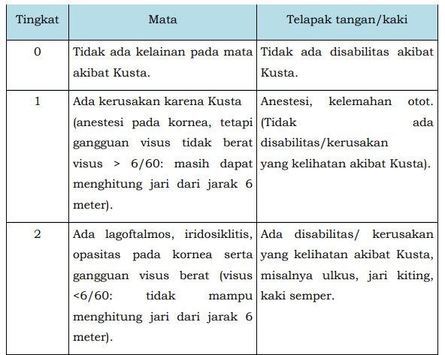
Tabel II.3 Tingkat Disabilitas Kusta menurut WHO

Sumber : Kemenkes.go.id
Tingkat 0 : Tidak ada kelainan pada mata (termasuk ketajaman penglihatan).
Tingkat 1 : Ada kelainan pada mata, namun tidak terlihat, dan ada sedikit gangguan penglihatan.
Tingkat 2 : Ada kelainan mata yang terlihat (lagoftalmos, kekeruhan kornea) atau gangguan penglihatan berat.
Penyakit kusta berisiko menyebabkan kecacatan yang mengakibatkan penderita kusta berisiko mengalami diskriminasi yang berdampak pada kondisi psikologisnya. Orang yang pernah terkena penyakit kusta seringkali dijauhi oleh masyarakat karena dianggap sebagai orang yang tidak dapat dipercaya dan berpotensi menyebarkan penyakit, hal ini yang menyebabkan banyaknya dari mereka sulit untuk berinteraksi dengan orang lain serta kehilangan rasa percaya dirinya. Namun ternyata masih banyak OYPMK yang menstigmatisasi dirinya sendiri sehingga tingkat kepercayaan diri untuk bersosialisasi masih rendah.

II.5 Alur Pikir
Gambar II.4 Alur Pikir
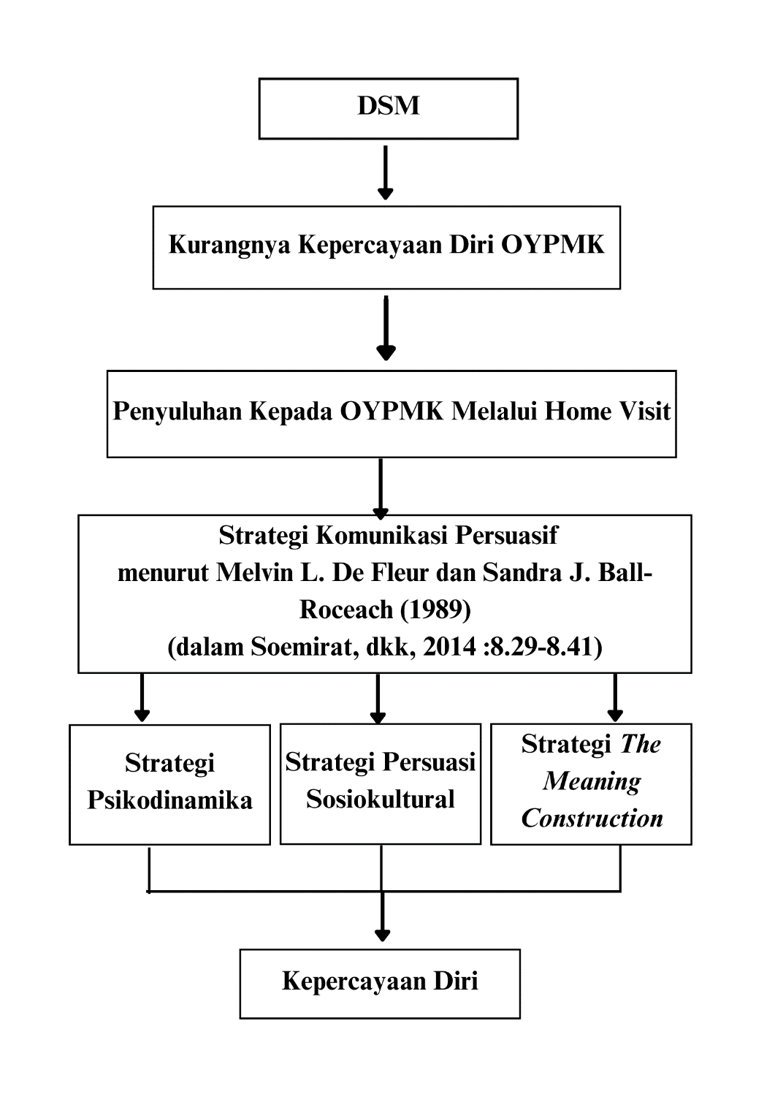

BAB III
METODE PENELITIAN

III.1 Jenis dan Tipe Penelitian
1. Jenis Penelitian
Penelitian ini menerapkan pendekatan kualitatif di mana data yang dikumpulkan tidak berbentuk data statistik atau angka, melainkan berfokus pada kategori dan substansi. Data kemudian diinterpretasikan dengan menggunakan referensi ilmiah dan rujuan tertentu. Metode pengumpulan data mengadopsi pendekatan studi kasus yang mengeksplorasi berbagai sumber data yang tersedia untuk melakukan analisis, deskripsi, dan penjelasan yang komperhensif terhadap beragam aspek, seperti individu, kelompok, program, organisasi, atau bidang pariwisata secara terstruktur (Kriyantono, 2010:65).
Menurut Rakhmat (2005:25) metode penelitian komunikasi dengan pendekatan deskriptif, ditujukan untuk :
a. Mengumpulkan informasi aktual rinci yang mendeskripsikan gejala yang ada
b. Mengidentifikasikan masalah atau memeriksa kondisi praktek-praktek yang berlaku
c. Membuat evaluasi atau perbandingan
d. Mengetahui apa yang dilakukan orang lain dengan masalah yang sama, belajar dari pengalaman mereka untuk menentukan rencana dan keputusan di masa depan.
Penelitian kualitatif membantu dalam memahami karakteristik suatu peristiwa. Oleh karena itu, penelitian kualitatif tidak hanya memenuhi keinginan peneliti untuk mendapatkan penjelasan, tetapi juga membangun kepercayaan masyarakat dan mempelajari penerapan strategi komunikasi persuasif Difabel Slawi Mandiri (DSM) dalam membangun kepercayaan diri orang yang pernah mengalami kusta (OYPMK) di Kabupaten Tegal.
Creswell (2007:45-47) mengatakan beberapa karakteristik penelitian kualitatif yang baik, yaitu:
  - Peneliti menggunakan prosedur untuk mendapatkan data yang relevan.
  - Peneliti membatasi penelitian mereka pada asumsi dan ciri-ciri dari pendekatan kualitatif.
  - Peneliti menggunakan pendekatan kualitatif dalam penelitian mereka.
  - Peneliti memilih penelitian dengan satu fokus.
  - Penelitian berisi metode yang rinci, teknik yang tepat dalam mengumpulkan data, analisis data, dan penulisan laporan.
  - Peneliti menganalisis data dengan menggunakan pemisahan analisis.
g. Peneliti menulis secara persuasif agar pembaca dapat memperoleh pengalaman yang sama.
Peneliti menggunakan metode jenis ini karena cocok dengan penelitian yang sedang dipelajari. Tema penelitian ini adalah mendeskripsikan strategi persuasif Difabel Slawi Mandiri (DSM) dalam membangun kepercayaan diri orang yang pernah mengalami kusta (OYPMK) di Kabupaten Tegal. Perihal-perihal tersebut digali secara mendalam dari lapangan dan kemudian disajikan dengan jelas dan rinci.
2. Tipe Penelitian
Penelitian sosial menggunakan pendekatan kualitatif studi kasus. Analisis dilakukan dengan tujuan mendapatkan pemahaman yang lebih baik suatu fenomena (Mappiare, 2013:139). Data penelitian diperoleh melalui wawancara dan observasi. Wawancara dilakukan kepada pengurus Difabel Slawi Mandiri (DSM) dan orang yang pernah mengalami kusta (OYPMK).
Metode kualitatif adalah jenis penelitian yang bertujuan untuk memahami secara menyeluruh fenomena yang dialami subjek penelitian dari sudut pandang perilaku, persepsi, motivasi, tindakan, dan lain-lain. Metode kualitatif biasanya dilakukan dengan menggunakan uraian dalam bentuk kata-kata dan bahasa, pada suatu konteks yang alamiah dan dengan memanfaatkan berbagai metode alamiah (Moleong.L,J, 2004:6).

III.2 Jenis dan Sumber Data
Jenis data yang digunakan dalam penelitian ini mengacu pada data berikut:
1. Data Primer
Data primer adalah informasi yang diperoleh peneliti secara langsung melalui wawancara langsung dengan narasumber yang biasa disebut informan. Data primer merupakan sumber data yang memberikan data secara langsung kepada pengumpul data (Sugiyono, 2011:137). Sumber data utama penelitian ini adalah wawancara yang dilakukan peneliti dengan informan.
2. Data Sekunder
Data sekunder adalah informasi yang berasal dari sumber-sumber tambahan berupa arsip, buku, jurnal, informasi yang tersedia secara daring, atau referensi lain yang relevan dengan fokus penelitian. Sumber-sumber data sekunder tidak secara langsung memberikan informasi kepada peneliti, melainkan disampaikan melalui perantara, seperti orang lain atau dokumen yang ada. Data sekunder berfungsi untuk melengkapi data primer yang telah diperoleh dari wawancara dan pengamatan yang dilakukan (Sugiyono, 2011:137). Dalam penelitian ini, peneliti memanfaatkan bacaan dan referensi yang mendukung rangkaian penelitian yang dilakukan.

III.3 Informan Penelitian
Informan penelitian merujuk pada individu atau kelompok yang menyediakan pengetahuan atau informasi kepada peneliti. Mereka berperan sebagai sumber utama data, menyampaikan informasi yang relevan dengan fokus penelitian yang sedang dilakukan. Informan adalah individu yang dimanfaatkan untuk memberikan informasi mengenai situasi dan kondisi latar belakang penelitian. Melalui informan, peneliti dapat mengetahui segala sumber informasi mengenai hal yang menjadi objek penelitian (Moleong, 2012:132).
Peneliti mempunyai 6 akses informan yang akan dijadikan sampel dalam penelitian. Dimana dalam hal ini informan utama adalah Bapak Khambali selaku Ketua Difabel Slawi Mandiri (DSM) Kabupaten Tegal. Selanjutnya Informan Kunci adalah Bapak Firmansah selaku Wakil Difabel Slawi Mandiri (DSM) dan juga OYPMK. Kemudian Informan pendukungnya adalah 3 orang yang pernah mengalami kusta (OYPMK) dan 1 informan warga yang sering berinteraksi dengan OYPMK.

III.4 Teknik Pengumpulan Data
Guna tersusunnya penelitian ini, peneliti mendatangi langsung objek penelitian untuk mendapatkan data yang valid. Maka peneliti menggunakan beberapa metode antara lain:
1. Observasi
Observasi adalah kegiatan pengamatan tanpa mediator sesuatu objek untuk melihat dengan dekat kegiatan yang dilakukan objek yang diteliti (Kriyantono, 2006: 106). Penelitian kualitatif menggunakan metode pengumpulan data observasi. Peneliti melakukan observasi untuk mengoptimalkan data yang relevan yang mencakup observasi ke Difabel Slawi Mandiri (DSM) dan orang yang pernah mengalami kusta (OYPMK).
2. Wawancara
Wawancara adalah percakapan antara dua orang atau lebih untuk mendapatkan informasi. Wawancara bertujuan untuk mendapatkan fakta, pandangan, opini dan pengalaman dari informan. Menurut Suharsih (2002: 128), metode pengumpulan data paling umum adalah wawancara. Peneliti akan mewawancarai ketua DSM, Wakil DSM, dan OYPMK.
3. Dokumentasi
Peneliti menggunakan metode dokumentasi untuk mendapatkan informasi untuk mendukung metode wawancara dan observasi. Untuk penelitian ini, peneliti mengumpulkan data dari DSM, Dinas Kesehatan, dan BPS. Data ini dapat diakses melalui website resmi oraganisasi, media sosial, atau secara langsung untuk mendapatkan informasi yang lebih lanjut tentang mengenai kegiatan dan program kerja.

III.5 Teknik Analisis Data
Analisis data adalah proses atau metode yang digunakan untuk menyusun, membersihkan,menginterpretasikan, dan menafsirkan informasi yang telah dikumpulkam dalam suatu penelitian atau studi. Hal ini melibatkan proses khusus yang membantu peneliti memahami pola, tren, atau makna dalam data. Mengutip Bogdan dan Biklen, Zainal Arifin menjelaskan dalam bukunya: “Analisis data adalah suatu proses yang dilakukan secara sistematis untuk mencari, menemukan dan menyusun transkrip wawancara, catatan lapangan, dan bahan-bahan lain yang telah dikumpulkan peneliti dengan menggunakan teknik pengumpulan data lainnya”
Sebelum penulisan laporan, analisis data dilakukan terlebih dahulu. Analisis data ini terdiri dari tiga tahap, yaitu:
      - Reduksi data, yang mencakup pemilihan, pemusatan, penyederhanaan, pengabstrakan dan transformasi data kasar yang ditemukan dalam catatan lapangan.
      - Penyajian data, yang mencakup pemeriksaan informasi yang memungkinkan dilakukannya penarikan kesimpulan penelitian.
3. Menarik kesimpulan. Yaitu peneliti membuat hasil penelitian sesuai dengan konteks masalah. Pada tahap awal pengumpulan data, kesimpulan sementara dibuat namun, kesimpulan ini dapat dikembalikan setelah ditelaahSistematika Penulisan
BAB I – PENDAHULUAN
Pada bagian pendahuluan, penulis menggunakan system yang terdiri dari latar belakang masalah, rumusan masalah, tujuan penelitian, dan manfaat penelitian, dan bab ini menjelaskan tentang masalah yang sedang diteliti oleh peneliti.
BAB II – TINJAUAN PUSTAKA
Tinjauan pustaka terdiri dari penelitian terdahulu, kerangka teori, definisi konsep, serta alur pikir. Dalam bab ini membahas mengenai uraian dari landasan teori dan kerangka teori yang digunakan untuk menganalisis masalah dalam penelitian untuk memberikan jawaban atau alternative jawaban dari permasalahan penelitian yang telah ditetapkan.
BAB III – METODE PENELITIAN
Dalam bab ini menjelaskan metode yang akan digunakan dalam penelitian yang terdiri dari jenis dan tipe penelitian, jenis dan sumber data, informan penelitian, teknik pengumpulan data, teknik analisis data dan sistematika penulisan. Pada bab ini menjelaskan perihal metode atau cara yang akan ditempuh oleh peneliti dalam melaksanakan penelitiannya.
BAB IV – DESKRIPSI WILAYAH PENELITIAN
Pada bab ini menjelaskan mengenai wilayah lokasi penelitian, keadaan geografis, karakteristik fisik wilayah penelitian, aspek sosial dan budaya di wilayah penelitian, infrastruktur wilayah penelitian, aktivitas ekonomi di wilayah penelitian, permasalahan atau tantangan yang mungkin ada di wilayah lingkungan penelitian.
BAB V – HASIL PENELITIAN
Bab ini memuat hasil penelitian dan pembahasan yang sesuai dengan tujuan penelitian dan mencakup beberapa subbagian yang sesuai dengan isi penelitian.
BAB VI – PEMBAHASAN
Dalam bab pembahasan peneliti menjelaskan pembahasan-pembahasan yang terkait dengan hasil penelitian yang diperoleh dalam penelitian.
BAB VII – PENUTUP
Dalam bab penutup berisi ringkasan dari bab-bab sebelumnya yaitu berisi kesimpulan yang diperoleh dari hasil penelitian serta saran-saran yang berkaitan dengan penelitian ini.

BAB IV
DESKRIPSI WILAYAH PENELITIAN

IV.1 Letak Geografis
Kabupaten Tegal merupakan salah satu kabupaten yang terletak di bagian barat laut Provinsi Jawa Tengah dengan Ibu Kota Slawi. Kabupaten Tegal memiliki luas wilayah 878,79 km² dan secara astronomi Kabupaten Tegal terletak pada 6⁰50’41’’LS-7⁰15’3’’LS dan 108⁰57’6’’BT-109⁰21’30’’BT. Menurut Bappeda dan Litbang Kabupaten Tegal (2021) batas wilayah Kabupaten Tegal secara administratif terbagi menjadi empat bagian:
- Sebelah utara : Kota Tegal dan Laut Jawa
- Sebelah timur : Kabupaten Pemalang
- Sebelah barat : Kabupaten Brebes
- Sebelah selatan : Kabupaten Brebes dan Kabupaten Banyumas
Berdasarkan Peraturan Pemerintah Nomor 7 Tahun 1986 tentang Perubahan Batas Wilayah Kota Tegal dana Kabupaten Tegal, secara administratif pada tahun 2013 wilayah Kabupaten Tegal dibagi menjadi 18 Kecamatan yaitu sebagai berikut:

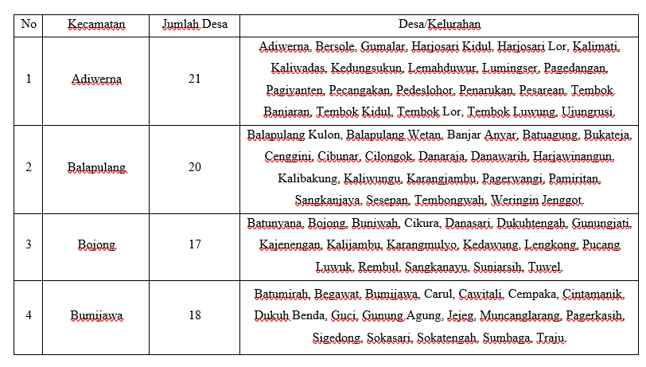
Tabel IV.1 Daftar Kecamatan dan Desa di Kabupaten Tegal
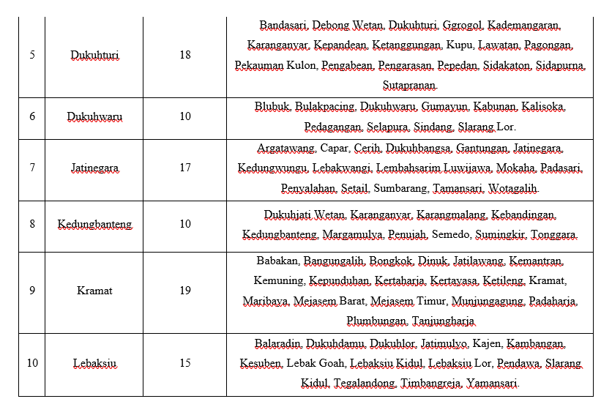
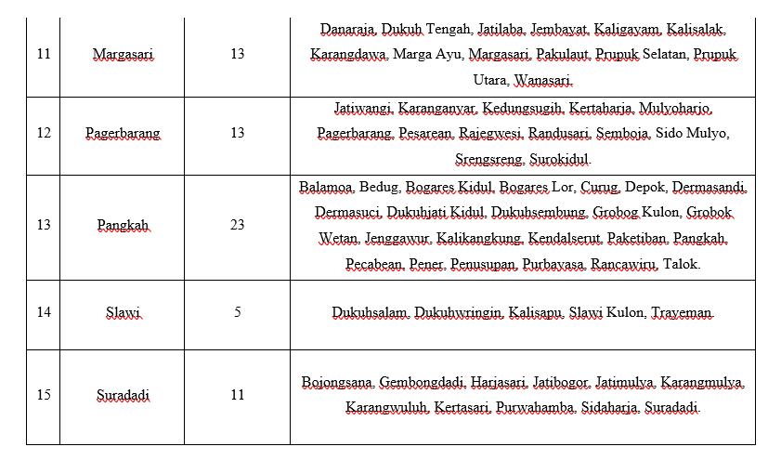

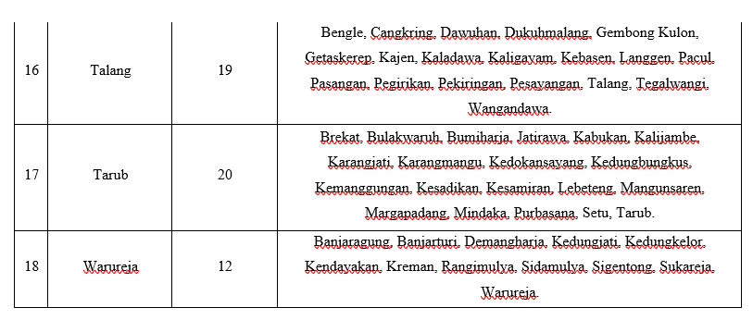
Sumber : Bappeda.tegalkab.go.id

IV.2 Kondisi Demografis
Menurut data sensus penduduk pada tahun 2020 jumlah penduduk Kabupaten Tegal, Jawa Tengah terdapat 1,59 juta jiwa. Kemudian dalam satu dekade terakhir jumlah penduduk bertambah hingga 20 ribu jiwa setiap tahun.
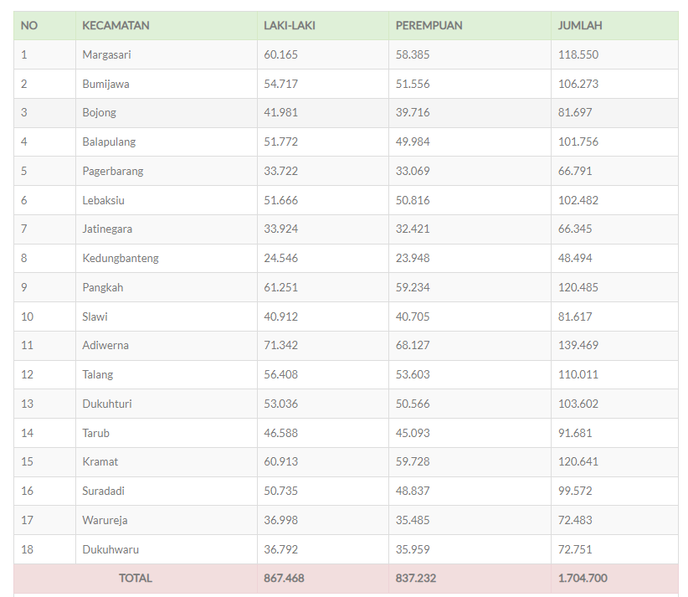
Tabel IV.2 Daftar Jumlah Penduduk di Kabupaten Tegal 2023
Sumber : DKB SEMESTER 1 TAHUN 2023
Menurut data di atas, Kecamatan Adiwerna memiliki jumlah penduduk terbesar yaitu, 139.469 ribu jiwa, kemudian Kecamatan Kramat berada di posisi kedua dengan 120.641 ribu jiwa penduduk. Kecamatan Pangkah memiliki 120.485 ribu penduduk, kemudian Kecamatan Margasari memiliki 118.550 ribu penduduk, Kecamatan Kedungbanteng memiliki jumlah paling sedikit, yaitu 48.484 ribu jiwa kemudian di atasnya ada Kecamatan Jatinegara sebanyak 66.345 ribu jiwa dan Kecamatan Pagerbarang memiliki 66.345 ribu jiwa.

IV.3 Gambaran Umum Kantor Sekretariat Difabel Slawi Mandiri (DSM)
Difabel Slawi Mandiri (DSM) merupakan organisasi penyandang disabilitas yang berdedikasi untuk memperjuangkan kesetaraan hak dan kesempatan bagi anggota DSM khususnya para penyandang disabilitas di Kabupaten Tegal.
Gambar IV.1 Logo Difabel Slawi Mandiri
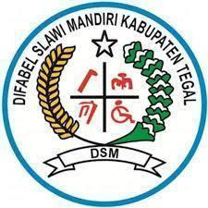

Sumber: Sekretariat Difabel Slawi Mandiri (DSM) Kabupaten Tegal
DSM juga merupakan suatu program pemberdayaan dan advokasi terhadap difabel yang dilaksanakan oleh Pusat Pengembangan dan Pelatihan Rehabilitasi Bersumberdaya Masyarakat (PPRBM) Solo serta merupakan program pemberdayaan bagi rekan-rekan penyandang disabilitas di Kabupaten Tegal. DSM sendiri didirikan pada tanggal 30 Desember 2010 bertempat di Dinas Sosial Kabupaten Tegal. Kemudian DSM telah berbadan Hukum pada tahun 2015. KEMENKUMHAM RI NOMOR AHU-00113890.AH.01.07 TAHUN 2015.
DSM adalah kelompok difabel yang inklusi yang beranggotakan sekitar 500 orang yang terdiri dari non disabilitas dan penyandang berbagai jenis ragam disabilitas seperti fisik, tunanetra, tunarungu wicara dan Orang yang Pernah Mengalami Kusta (OYPMK) di Kabupaten Tegal. DSM juga mendapatkan pelatihan seperti pelatihan konsep diri-dan motivasi diri, pelatihan kewirausahaan dan advokasi, serta pelatihan manajemen kelompok.
Kegiatan rutin yang diselenggarakan oleh DSM mencakup sejumlah pelatihan, seperti keterampilan menjahit, membatik, sablon, pembuatan sangkar burung, membuat berbagai jenis kue, teknik anyaman bambu, budidaya ikan hias, produksi protesa kaki atau tangan buatan, dan layanan pijat. Kantor Sekretariat Difabel Slawi Mandiri (DSM) berada di Rumah Produksi Difabel Kreatif, yang terletak di daerah Tembok Banjaran, Kecamatan Adiwerna.

IV.4 Struktur Organisasi Difabel Slawi Mandiri Kabupaten Tegal
Struktur organisasi Kantor Difabel Slawi Mandiri (DSM) Kabupaten Tegal meliputi:
- Pembina
- Pengawas
- Ketua dan Wakil
- Sekretaris
- Bendahara
- Bidang Advokasi dan Pemberdayaan
- Bidang Humas
- Bidang Kerjasama dan Networking

Gambar IV.2 Struktur Organisasi Difabel Slawi Mandiri (DSM) Kabupaten Tegal
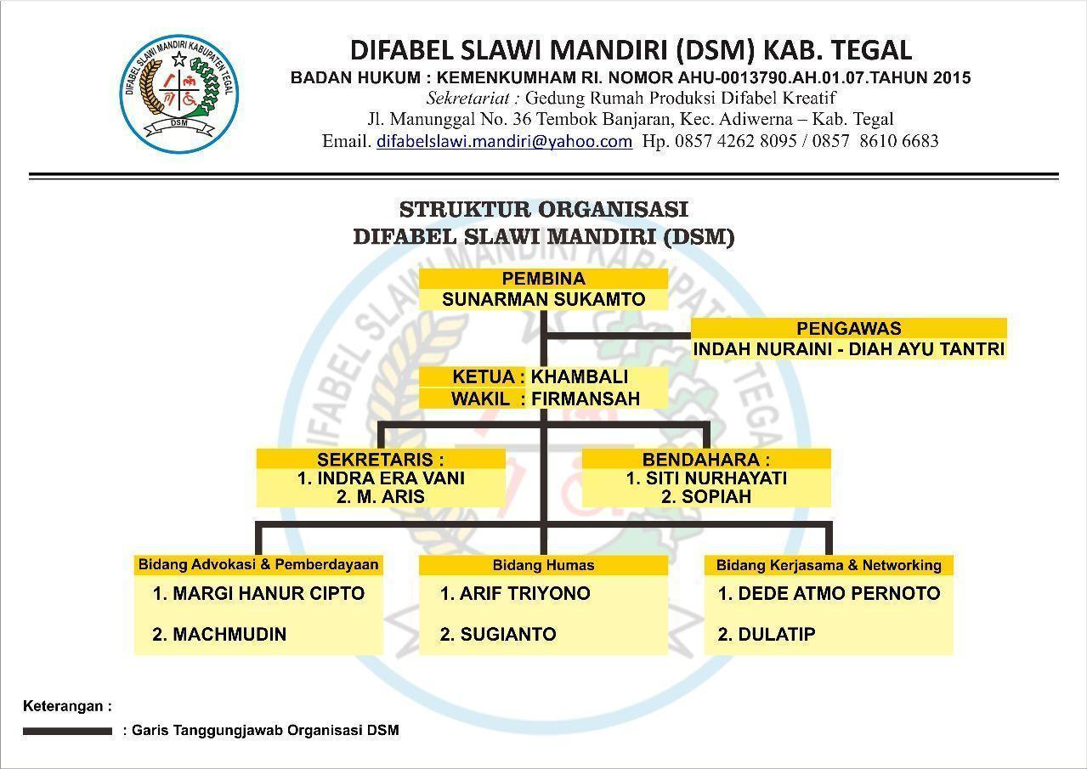

Sumber: Sekretariat Difabel Slawi Mandiri (DSM) Kabupaten Tegal

IV.5 Visi dan Misi Difabel Slawi Mandiri
Visi:
Terwujudnya kesetaraan Hak, kemandirian & kesejahteraan bagi difabel.
Misi:
- Pemberdayaan Difabel
- Memperjuangkan aksesibilitas
- Memperjuangkan hak politik difabel dalam pemilu dan pemilukada
- Memperjuangkan kebijakan dan peraturan daerah dan nasional yang memperhatikan hak-hak difabel.

